|  |  |
| --- | --- |
| 70f3f4fb6dcff649a83b33ed7175980  金融专业团队最终报告 | 摘要  基于ARIMA模型和LSTM神经网络的天气预测系统  金融专业团队  移动应用开发 |

目录

一、项目立项 3

1 项目概述 3

1.1 项目目标 3

1.2 项目背景 3

2 项目工作内容 3

2.1 记账及其相关功能 3

2.2 后端云服务器搭建 3

2.3 APP运行优化 3

3 项目团队介绍 4

4 项目实施计划 4

4.1 进度控制计划 4

4.1.1 进度控制原则 4

4.1.2 预期项目进度 4

4.2 质量控制计划 4

二、需求分析 4

1 系统总体架构概述 4

2 系统功能概述 7

3 用例分析 7

4 可行性分析 7

4.1 技术可行性 7

4.1.1 基本开发技术 7

4.1.2 技术约束 7

4.2 运行可行性 7

4.3 经济可行性 8

4.4 进度可行性 8

三、系统设计与实现 9

1 系统架构设计 9

1.1 前后端分离 9

1.2 MVP架构 9

2 系统总体设计 9

2.1 系统模块设计 9

3 系统详细设计 9

3.1 模块设计 9

3.2 记账模块 10

3.3 新增模块 10

首先，账单的数据库字段为，id，金额，内容，账单分类，创建时间，收入支出等字段 10

当用户添加账单时，所有的数据会存储到本地数据库，并更新账单页面与图表页面 10

同时，支持用户自定义账单种类 10

3.4 图表模块 10

3.4.1 折线图 10

3.5 更多模块 11

3.6 我的模块 12

3.6.1 登录注册 12

3.6.2 修改主题 13

四、测试报告 13

1 测试基本信息 13

1.1测试范围 13

1.2.1 欢迎界面相关 14

1.2.2 注册界面相关 14

1.2.3 登录界面相关 15

1.2.4 账单界面相关 15

1.2.5 新增账单界面相关 16

1.2.6 我的界面 17

2 待解决测试问题 19

五、用户手册 20

1 进入APP 20

2 注册账号 20

2.1 个人中心 20

2.2 账号登录/注册 20

3 账单主界面 21

4 账单分析界面 22

5 新闻界面 23

6 个人中心 24

六、项目总结 26

一、项目立项

1 项目概述

1.1 项目目标

本组期望利用所学移动应用开发相关知识，制作一个具有实用意义以及精神价值的APP。既能检验知识的学习情况，又可以真正作为一个团队进行有真正价值的开发过程。有意于此，我们在考虑了形形色色的主题之后，最终选定以财务记账为应用核心进行制作。

1.2 项目背景

随着移动支付的潮流到来，出门只需要一个手机，甚至只需要面部识别，钱就可以从人们的网银账户中支出。到如今，大多数人已经习惯了从现金到网银的转变。然而，现金在手里的情况和钱在网络账户上对于人来说，实际上是有出入的。网络虚无飘渺，看得见却摸不到。这也是如今出现许多“月光族”的诱因。

“钱都花到哪去了？我只是一天喝个奶茶、坐个车、吃个饭、聚个会、购个物，怎么月末没啥钱呢？真是「月初皇帝，月末乞丐」呀！！！我总共有多少钱呢？现金+支付宝+微信+银行卡+股票+基金+购物卡+……=？？？我的消费级别是啥呢？我的支出配比是多少呢？”

这些问题时刻萦绕在我们身边，不能解决好这么问题的话，我们就会盲目消费。最终，致使个人记账是现代生活中最容易被忽视的必备技能之一。记账是记下收支，而不是理财，不能生钱，并不能让我们一夜暴富，然而其能很好地管理我们的消费交易。这项技能能做到的是，通过记录每笔消费交易，输出反映消费行为的报表，最终科学规划预算，将每笔钱都用到能带来实质性幸福的地方。个人记账就是将我们生活中的消费交易进行记录、整理、分析和归档。

以此为据，我们决定制作一款简单好用且用户粘性偏高以期鼓励人们控制消费状况和收支平衡，掌握如今非常短缺的个人记账能力。

2 项目工作内容

2.1记账及其相关功能

项目预期开发一个具备多功能的家庭记账APP用于应对生活中各种账目。首先在账单界面可以选择一个月，来展示对应月的收支详情，并显示支出、收入当月总合，单位为元，再计算出结余金额，以提醒用户本月盈亏情况。不仅如此，我们还会显示总资产，用户会对当前的总资产有个清晰明确的认识，从而在开支时做到心里有数。除此之外，在此页面的下方，会依次列出当月的收支详情，如工资收入4396.0元，还款12.0元，等。当然，考虑到用户可能会输入错误，我们将提供针对单一收支情况的编辑和删除功能，顾名思义，编辑就是对收支分类，日期，金额等信息的更改，如10月4日还款220.0元更改为10月3日支付水电费234.0元；删除则是将此项详情移出账单。除了会计算并显示当月的收入与支出金额外，还会计算该月有收支记录的日期的当日总支出与收入金额，如2021年10月21日有如下记录：住房支出为1400.0元，工资收入4396.0元，则，在当日的日期记录顶部将会有如下提示：2021-10-21 支出：1400.0，收入：0.0.。

当然，我们考虑到用户的查询日期不止一月，而是一天、一周、两个月、等一段时间的收支情况，我们还提供图表界面。在此页面，我们将在右上角放置日期选择按钮，点击其可以快速选择一个日期，如2021年10月31日，之后，会在下方的折线图和饼状图中展现出收入支出的曲线和扇形图对比情况。如：折线图中当日收入支出对比，当前日期：2021-10-31，折线图会根据当日的结余状况显示在折线图中，而饼状图中则会显示总收入和总支出的占比，并在小贴士部分显示出温馨提示信息：分析：当前年度中1月收入最高，2月消费最高，收支不平衡【入不敷出】，建议您省吃俭用，少花钱！除此之外，在开始时间、结束时间分别选择一个日期，并点击查看，可以显示当前所选时间段内的折线图与饼图信息，饼图信息则会根据分类占比显示出不同的颜色，点击切换可以切换总支出和总收入。在此之后，还会有排行榜，用以展示当前什么分类的收入或支出最高。当收支分类中的某些为0.00只是，则不计入收入与支出。

最核心的功能当之无愧的是增加收入与支出记录了，首先在众多分类之中（如在支出中有：还款、手续费、违约金、住房、办公、餐饮、医疗、运动、娱乐、居家、宠物、数码、捐赠、零食、孩子、长辈、礼物等，在收入中有：工资、礼金、利息、理财、兼职、年终奖等，当然，分类太多，我们会做成可以滑动的选择方式，以做到更好的UI界面）选择一个类型，之后输入对应的金额，并选择交易方式如：现金、微信、支付宝、银行卡等，选择对应日期如：2021-12-31，之后点击确定，即可记录本次的收入与支出情况。

为了帮助用户了解时事，我们还设计了更多页面，用以展示当前的时事新闻，如：推荐、财经、教育、头条、娱乐、体育、军事、汽车等。选择对应的新闻模块，之后在下方将会展示一条一条不断地新闻。

最后则是我的模块界面，该界面有登录注册功能，用于实现云端数据的存储，并可以通过同步数据按钮来将数据同步到云端，还有编辑资料功能，可以进行头像、用户名、性别、电话、邮箱等信息的更改；账单分类，进行新增分类与删除分类共呢个，导出账单到本地，设置用来修改密码、找回密码、清理缓存、版本信息和退出登录等功能，主题功能，可以选择不同色彩的主题，如：天真浪漫、青青草原、炫酷黑暗、热情似火、蓝天白云、紫情满满、活力鲜橙和棕色安然，最后是关于app的信息，展示我们的信息。

以上是我们的功能介绍。

2.2 后端云服务器搭建

稳定的后端服务器是网页正常上线运行的基础，项目预期搭建一个消耗资源小、可不间断运行，数据传输迅速，结构设置合理，信息通讯结构规范的后端服务器，确保APP可以稳定不间断的运行。

2.3 APP运行优化

良好的前端UI可以吸引更多用户使用APP，数据可视化工具的合理性也会极大影响用户的使用体验，本项目预期开发出一个结构清晰、界面优美、使用方便的前端系统，保障用户良好的使用体验。

3 项目团队介绍

陈俊哲(后端设计与开发)：组长，负责后端代码实现，以及整体的规划。

周光彪(后端设计与开发)：负责数据库的设计及实现，后端功能模块划分及整理。

范星宇(前端设计与开发)：负责前端的设计与实现，文档的撰写。

覃天(前后端连接)：开发实现units工具类的使用及前后端的连接。

4 项目实施计划

整个项目的控制从进度控制以及质量控制两个方面入手，这两方面失控将互相影响，最终使整个项目失控。

4.1 进度控制计划

4.1.1 进度控制原则

(1)锁定需求，避免无休止的变更。

(2)工作任务安排合理，负责到人。

(3)保证良好的沟通和合作。

(4)预留出处理风险的时间。

4.1.2 预期项目进度

第一周：选定项目核心，统一环境配置，确定开发模式、使用框架。明确需求，确定团队分工。开始各部分前期工作，相关资料资源查找。

第二周：前端框架完成，后端基础功能模块设计完成，进行前后端连接并实现本地保存数据。

第三周：完成云服务器的搭建及连接，将数据由本地保存更新为云存储。增添附加功能新闻的前端界面，并实现新闻API的调用。

第四周：APP客户端手机测试，进行调试以及根据测试情况优化UI及算法。撰写文档以及报告。

第五周：统一整合，确认各单位状态，完善文档以及项目报告。进行项目最终答辩。

4.2 质量控制计划

(1)项目需求分析需要评审。

(2)总体设计要求评审，多次讨论。

(3)详细设计要统一、规范。

(4)测试要规范、全面、严格。

(5)项目文档完整、清晰、可追溯。

二、需求分析

1 系统总体架构概述

在项目开发初期，首先进行了整体的需求分析明确需求从而设计进一步的开发计划，项目总体需求结构图如下所示

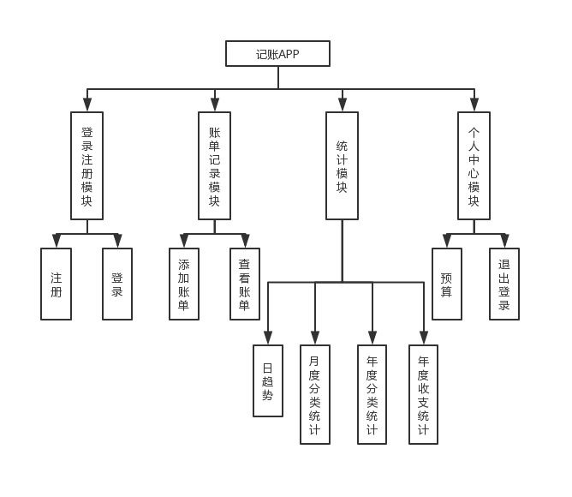

图1 系统总体需求分析图

本系统总体流程图如下：

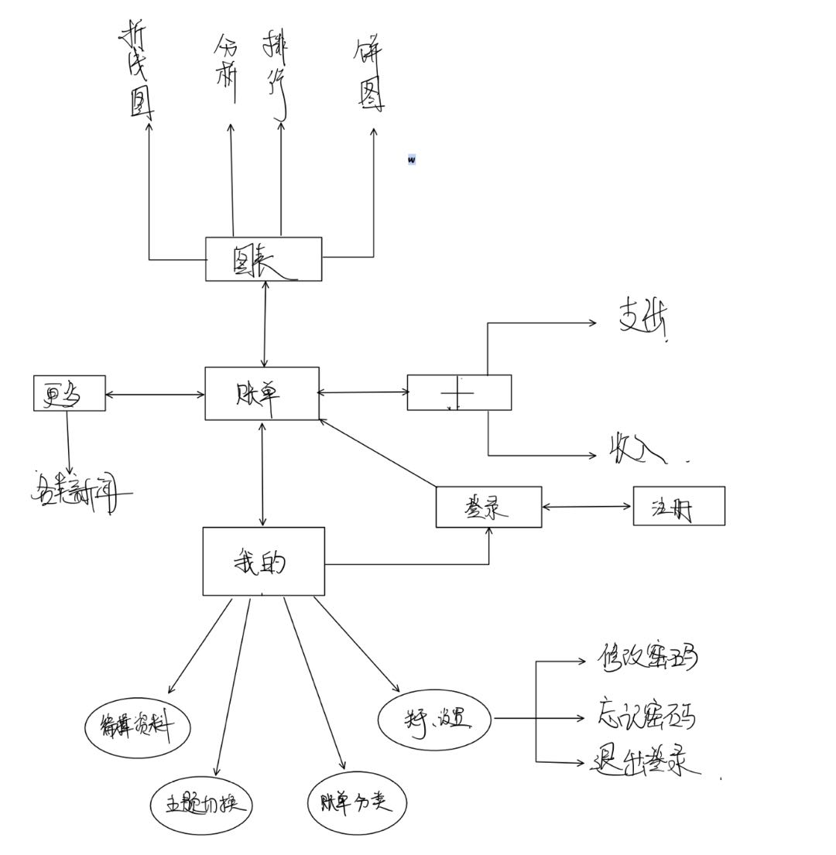

图2 系统总体流程图

2 系统功能概述

团队首先对项目需求进行了划分，确定了本系统主要可以分为账单功能模块、登录注册模块、个人中心模块、账单统计模块四个功能模块，通过分布式架构使得四个模块的开发可以并行进行，各模块的具体功能将在系统详细设计中进行阐释。*本系统的参与者主要包括普通用户和管理员，他们有不同的权限可以使用不同的功能，详见后续用例分析。*

3 用例分析

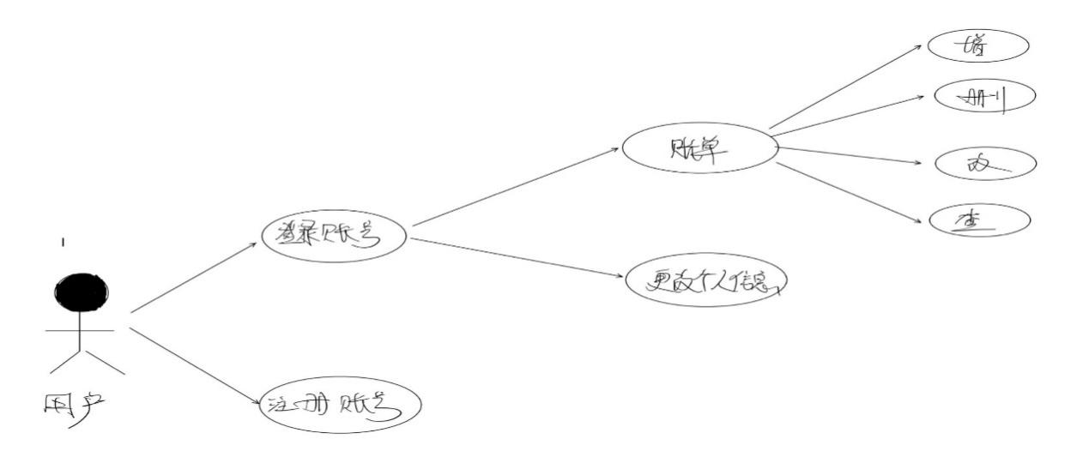

图3用户用例图

结合用例图可以看到，用户可以选择注册账号或登录已有帐号，登录账号后可以进行记账，查询报表以及财务收支分析，增加收（支）款项的来源（去路）项目以及对个人信息进行更改。

4 可行性分析

4.1 技术可行性

4.1.1 基本开发技术

(1)本项目采用前后端分离的开发方式，前端要求功能完备、界面优美，后端要求统计数据准确，数据形式统一。

(2)使用Bmob后端云存贮用户数据

(3)前端使用MVP架构(View -> Presenter -> Model)

4.1.2 技术约束

基于目前项目成员代码水平和掌握技术，开发出可上线运行的网站难度较大，因此本项目主要追求易用性以及预测准确性，对于并发等问题暂未处理，但团队实现了对网站访问信息的监控功能，必要时可以进行技术迭代满足更大用户量的需求。

4.2 运行可行性

本项目交付物为一个网站，因此在服务器开启条件下，只要设备和网络正常，可以7*24小时运行，为了降低网站对设备的要求，前后端开发框架均选择轻量级的技术，保证了项目的运行可行性。

4.3 经济可行性

准确及时的天气预报对于经济建设、国防建设的趋利避害，保障人民生命财产安全等方面有极大的社会和经济效益。天气预测对于农业、航空等领域也有很重要的意义，因此本系统可创造极大的经济效益，经济可行性很高。

4.4 进度可行性

本次项目要求在两周内交付一个界面优美，预测准确的天气预测网站，项目整体开发周期较短，因此团队在第一周完成基本的界面设计以及需求分析工作，构建好初步的预测模型得到初始预测数据，第二周进行完善、测试以及文档编写工作。只要项目按部就班推进，就可以正常交付。

三、系统设计与实现

1 系统架构设计

1.1 前后端分离

本项目采用前后端分离的开发方式，成功利用Bmob后端云+MVP框架完成了前后端分离。

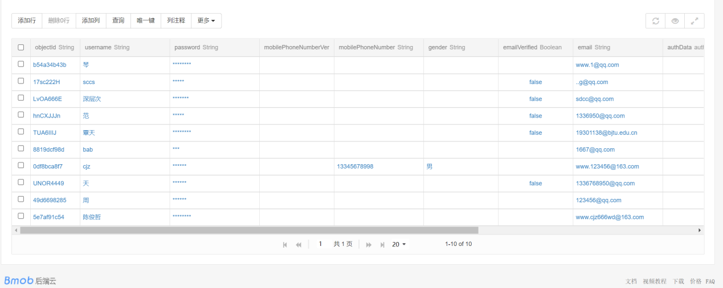

图4 Bomb后端云

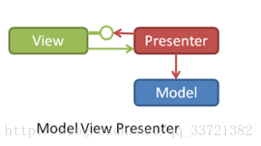

图5 MVP框架

Bmob后端云提供了实时数据与文件存储功能，轻松实现应用“云与端”的数据连通。数据存储除了常规应用文本信息的存储，还可以存储图片、视频、音频、地理位置等信息。此外数据服务还内置用户系统、即时通讯、权限控制等，开发者几行代码即可实现快速集成。 MVP是Model-View-Presenter的简称，即模型-视图-表现层的缩写。MVP是由MVP模式进化而来的，MVP改进了MVC中的控制器过于臃肿的问题。 与MVC一样，MVP将应用程序的数据处理、数据显示和逻辑控制分开，用一种业务逻辑、数据显示和界面相分离的方法组织代码。模型（Model） 模型表示业务逻辑和实体模型，提供数据给Presenter。视图（View） 视图是用户看到并与之交互的界面。视图向用户显示相关的数据，并能接受用户的输入数据，但它不进行任何实际的业务处理。表现层（Presenter） 应用程序主要的程序逻辑在Presenter内实现，而且Presenter将Model和View完全分离，所有的交互都发生在Presenter内部，具体业务逻辑全部交由Presenter接口实现类中进行处理。

MVP框架优点： 1、模型与视图完全分离，我们可以修改视图而不影响模型。2、可以更加高效地使用模型，因为所有的交互都发生在Presenter内部。3、我们可以将一个视图用于多个视图，而不需要改变Presenter内部的逻辑。这个特性非常有用，因为视图的变化总是比模型的变化要频繁。4、把程序逻辑放在Presenter中，我们就可以脱离用户接口来测试这些逻辑了。（单元测试）

1.2 分布式架构

各个功能模块之间采用分布式架构，互不影响单独与数据库进行交互，成功实现了模块拆分、使用接口通信、降低了模块间的耦合程度。分布式开发事实上将项目分成了几个子项目，不同开发人员并行进行不同子项目的开发，大大提升了开发效率。采用分布式架构的另一大好处是便于添加功能，添加功能只需要增加子项目调用其他子项目接口即可。

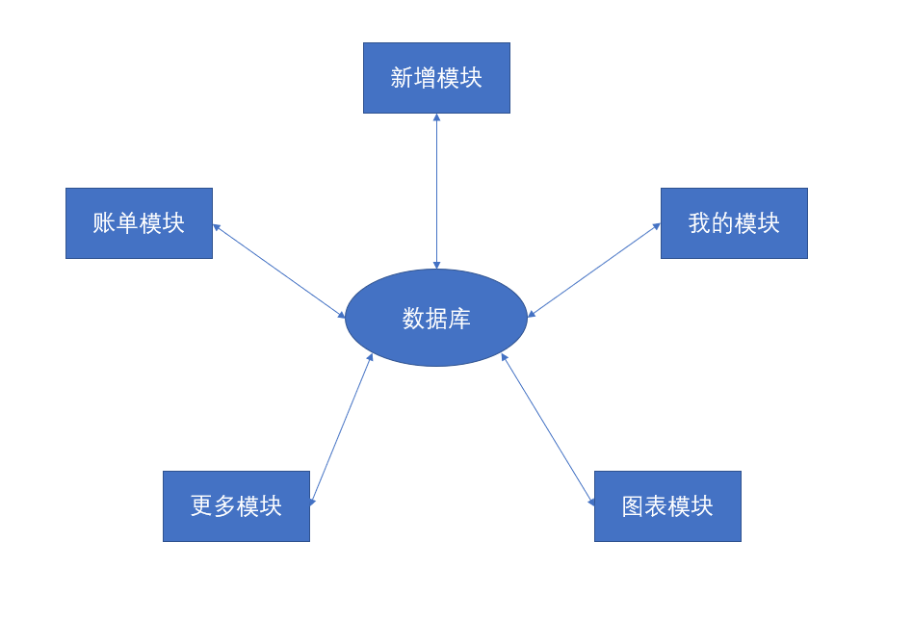

图6 功能模块分布式架构图

2 系统总体设计

2.1 系统模块设计

本系统可以分为如下五个项目模块：记账模块、我的模块、图表模块、更多模块，账单模块采用MVP式架构，功能模块间的架构图在上面已有展示。

3 系统详细设计

3.1 总体模块设计

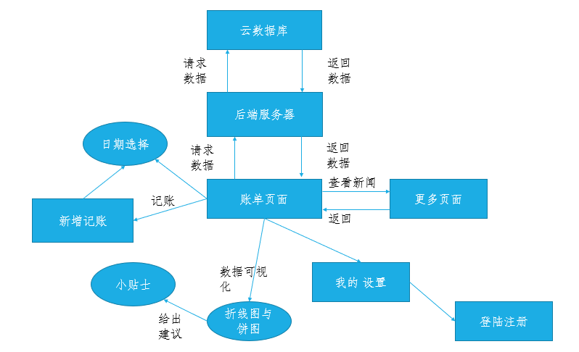

图7 总体模块设计

3.2 记账模块

3.2.1 模块设计

本模块中，采用一个listview让用户可以直观看出每一笔收支，总资产

3.2.2 功能设计

1.向左滑动账单，可以修改或者删除收支，可以更改输入错误的账单信息

2.可以直观的看到总支出，总收入，总资产，以及每一笔账单的创建时间

3.可以点击时间，根据时间找找到不同时间段的总支出，总收入，总资产

3.3 新增模块

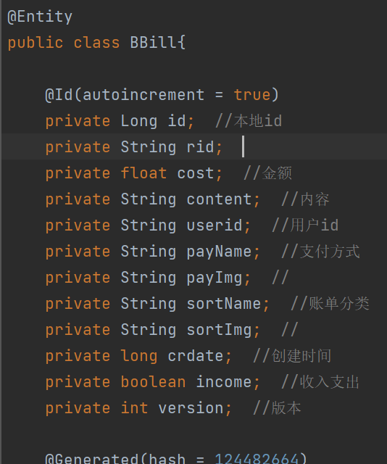3.3.1 模块设计

首先，账单的数据库字段为，id，金额，内容，账单分类，创建时间，收入支出等字段

当用户添加账单时，所有的数据会存储到本地数据库，并更新账单页面与图表页面。

图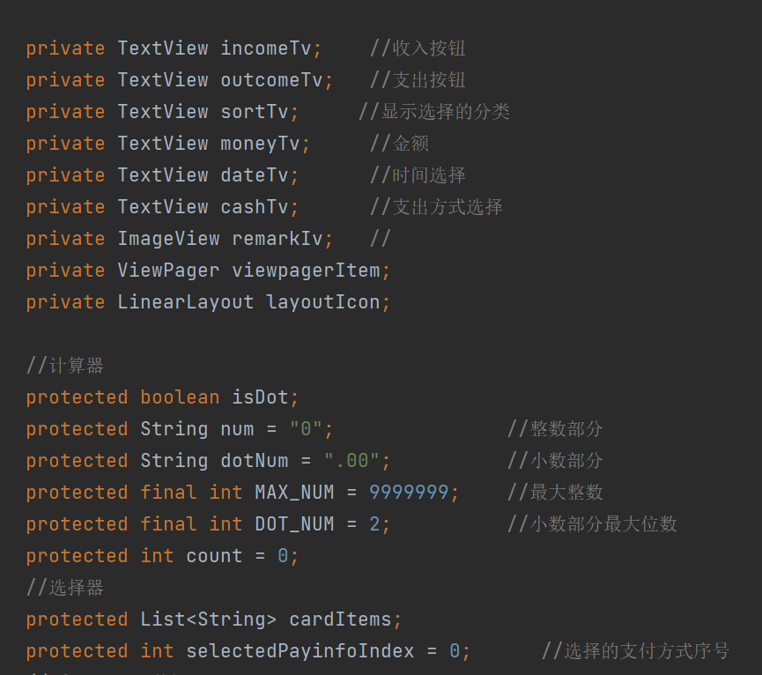9

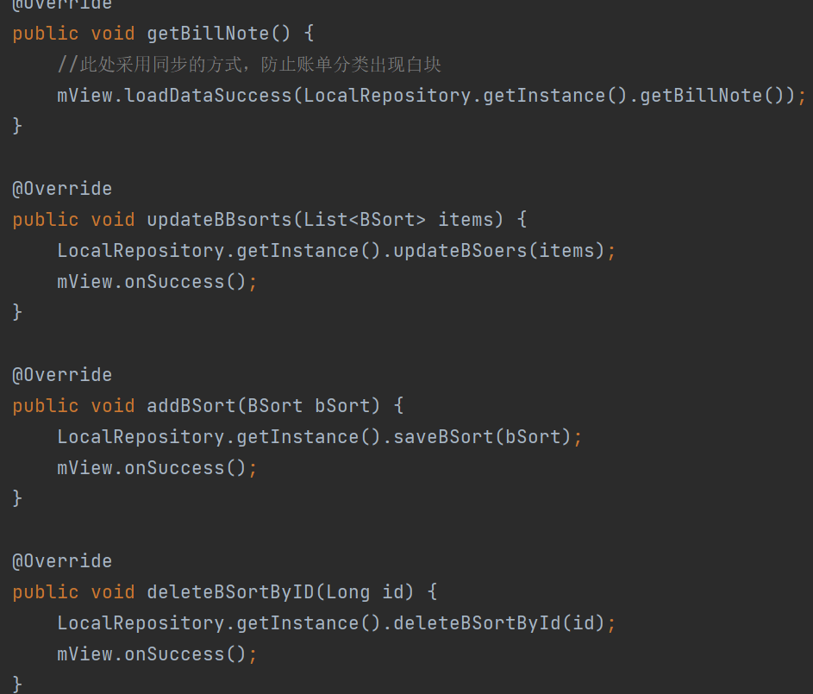

图10

同时，支持用户自定义账单种类

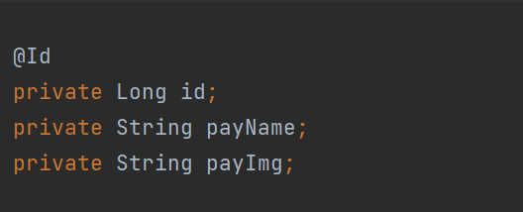

图11

3.3.2 功能设计

1.点击“+”按钮，可以跳转到新增账单页面

2.向左或者向右滑动屏幕可以跳转支出和收入

3.点击图标，可以编辑每一笔账单的时间金额

4.点击创建，快速创建账单同步到列表和图表

3.4 图表模块

3.4.1 模块设计

1.折线图

采用MPAndroid绘制折线图，根据数据库中数据绘制当月的信息

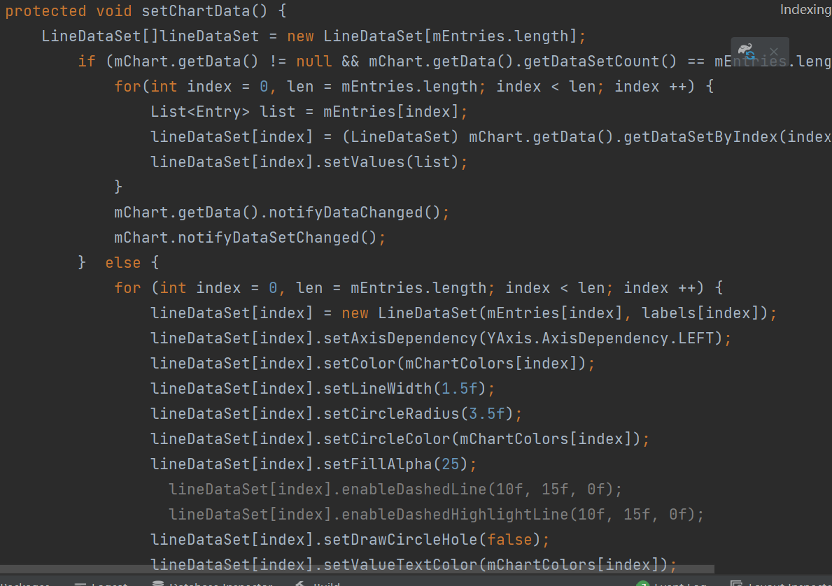

2.扇形图

根据开始时间和结束时间，将收支绘制成扇形图

3.4.2 功能设计

1.点击图表，进入图表页面，当月收入形成折线图

2.向下滑动，点击开始和结束时间，创建成扇形图

3.5 更多模块

3.5.1 模块设计

采用新闻api接口，为用户提供新闻

接收新闻的json信息，用适配器显示，当用户点击时，用户webview展示

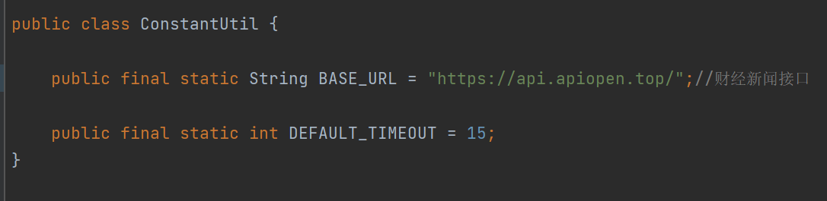

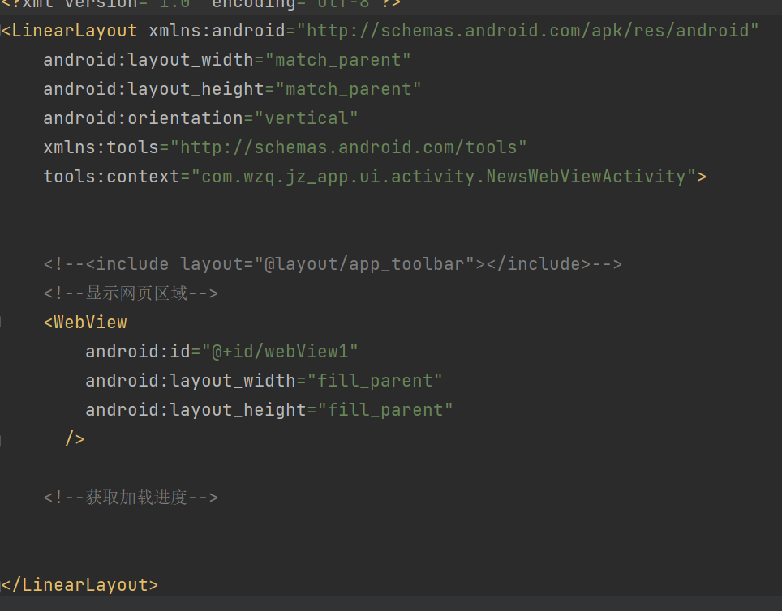

3.5.2 功能设计

1.点击更多，进入推荐新闻页面

2.向左或者向右滑动，点击标题进入更多专项新闻页面

3.点击新闻，采取webview显示新闻

3.6 我的模块

3.6.1 登录注册

3.6.1.1 模块设计

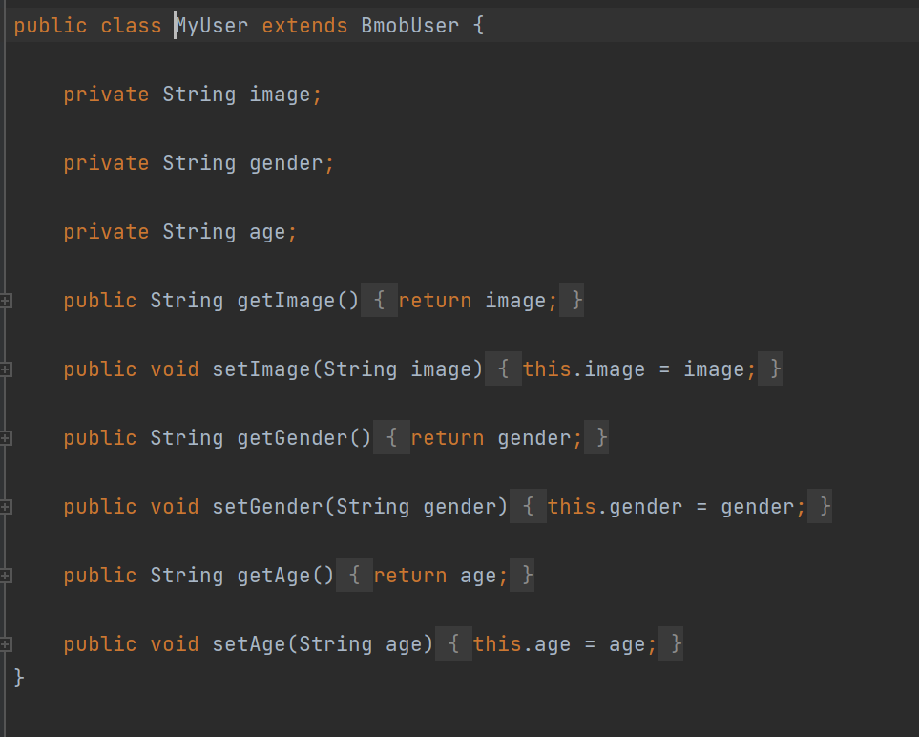

连接到boom后端云

3.6.1.1 功能设计

点击用户界面，输入邮箱，用户名，密码，确认密码，即可成功注册

3.6.2 修改主题

3.6.2.1 模块设计

通过更换不同的ui配色来表示主题的变化

3.6.2.2 功能设计

点击修改主题，弹出7种主题，点击其中一种主题，确认后可修改主题

3.6.3 编辑资料

3.6.3.1 模块设计

通过用户手动输入，可编辑用户的更多资料

3.6.3.2 功能设计

点击修补资料，出现修改资料页面，输入资料，点击确认，即可成功修改用户信息

3.6.4 导出账单

3.6.4.1 模块设计

根据用户的输入，可以将账单信息导入本地

3.6.4.2 功能设计

点击导出账单，即可在本地download文件夹下找到账单信息

四、测试报告

1 测试基本信息

1.1测试范围

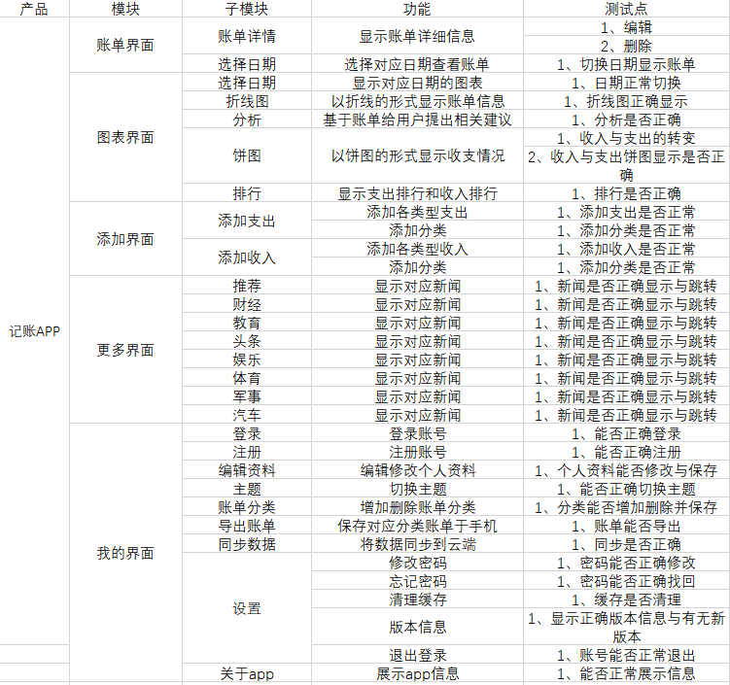

图12 测试范围

1.2测试过程

1.2.1 欢迎界面相关

APP打开的初始页是否显示正常。

1.2.2 注册界面相关

用户名长度与符号：不同的字符数的提示信息，与输入中文及不同的特殊符号进行测试；运行良好。

密码长度与符号：不同的字符数的提示信息，无中文符号；运行良好。

控制用户名在2-5个字符，密码在6-15个字符。

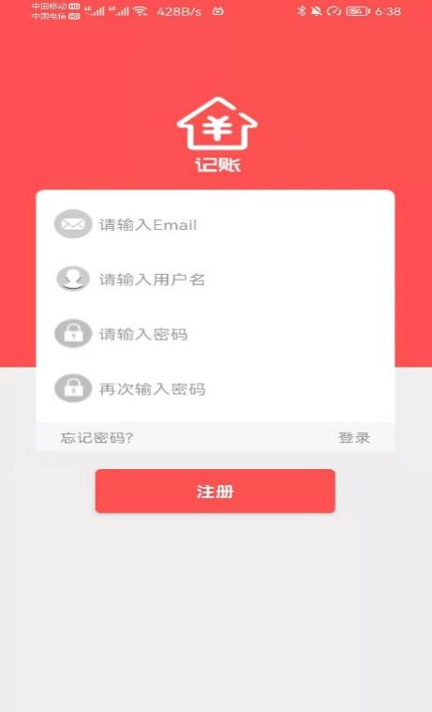

图13 注册界面

QQ邮箱验证：采用正则表达式判断字符串类型是否匹配：必须有@符号，@符号前必须全是数字，@符号后面必须是“qq.com”。

验证码：同一个验证码多次使用，设置验证码有效时间为60s,过期自动失效。

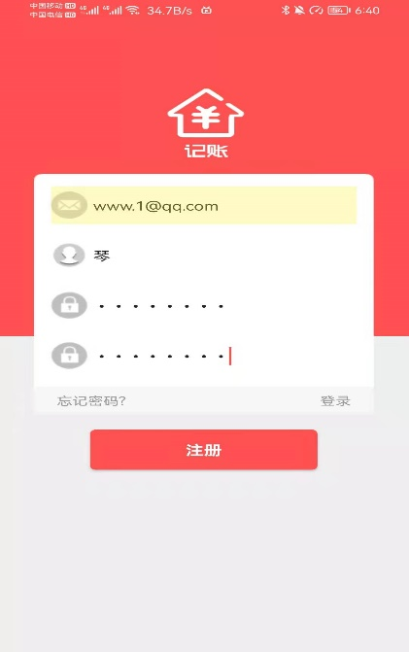 同一个验证码可用于不同邮箱，验证初始获取验证码的邮箱是否与最后注册邮箱一致。

图14 注册使用

1.2.3 登录界面相关

登录按钮：通过输入正确用户名及正确密码，错误用户名，正确用户名及错误密码进行登录，提示信息正确，运行良好。

注册按钮：多次点击测试响应时间，运行良好。

忘记密码：测试不同于注册邮箱的邮箱进行测试，通过修改变量，已解决。

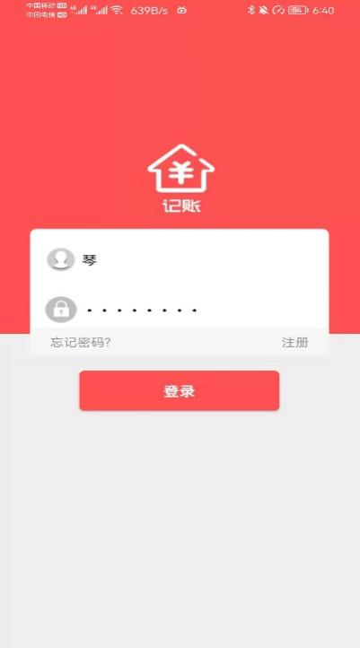

图15 用户登录

1.2.4 账单界面相关

实时信息：不同时间进入页面，信息无错误情况，运行良好。

日期选择：选择不同日期，显示对应日期的账单记录情况，信息无错误，运行良好。

编辑、删除账单：选择所选账单，可以对账单进行编辑、删除，运行良好。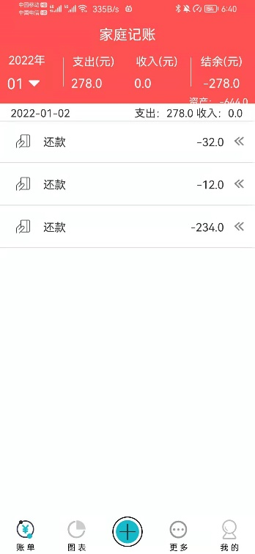

图16 账单主界面

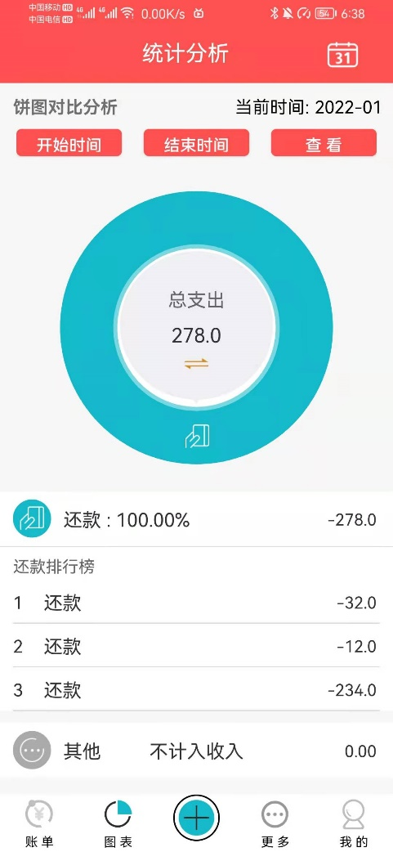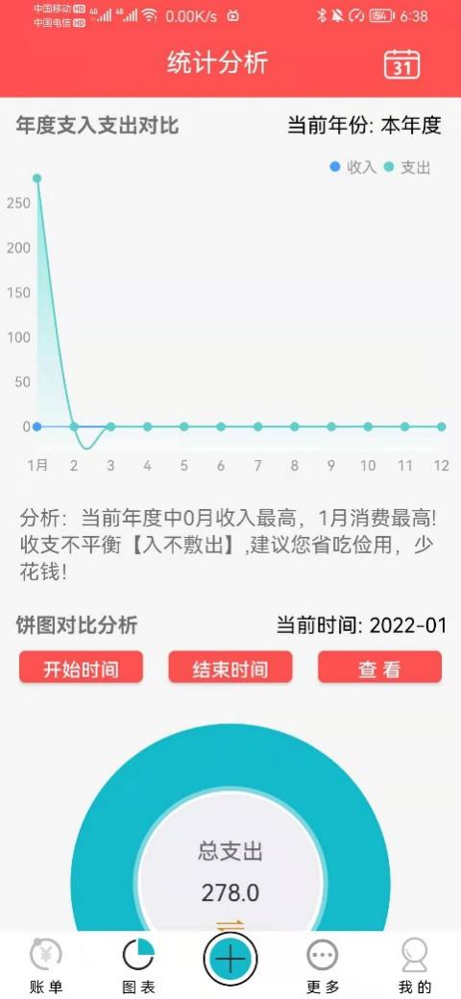日期选择与图表：通过选择不同长度的日期与快捷按钮，观看图表信息，无误；次点击查询，无误；未选择日期查询，提示相关错误使用信息，无误；运行良好。

图17 统计分析页1 图18 统计分析页2

小贴士：根据选择的日期的收支情况，生成对应的分析提醒，运行良好。

1.2.5 新增账单界面相关

选择日期：选择不同日期，显示对应日期的账单记录情况，信息无错误，运行良好。

选择分类：选择不同收支的分类，运行良好。

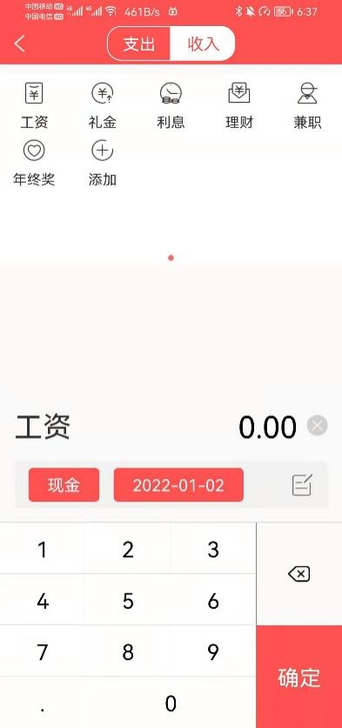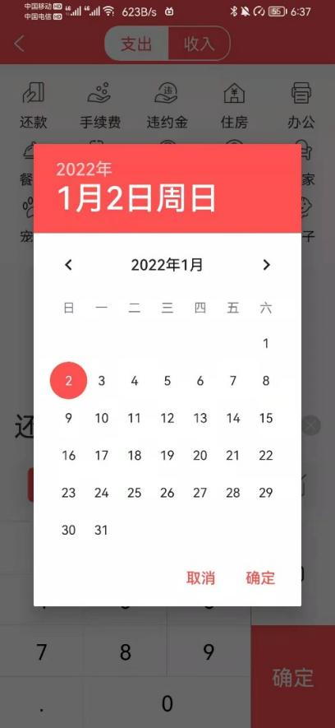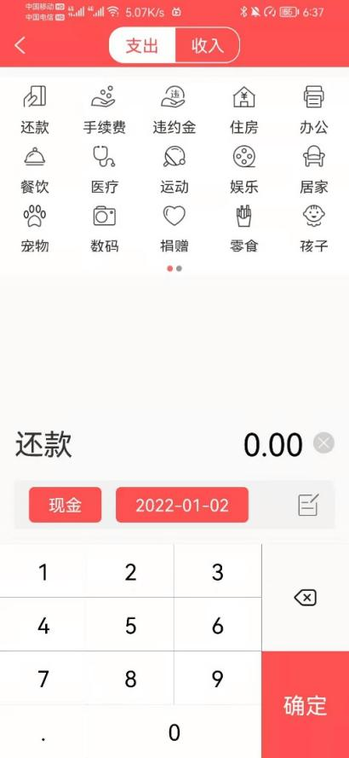选择支付方式：选择不同的支付、收款方式，运行良好。

1.2.6 我的界面

修改信息：多次，修改不同信息，并观察数据库数据，无误，运行良好。

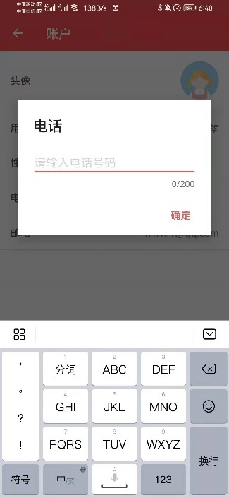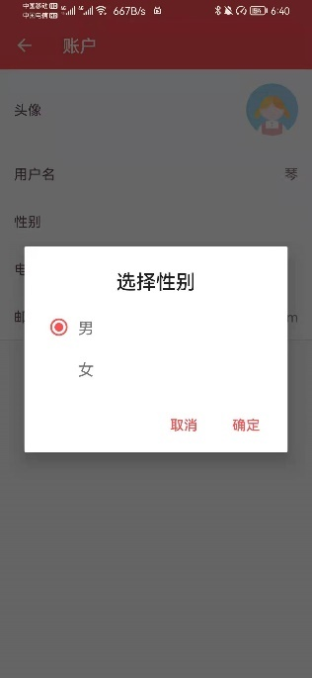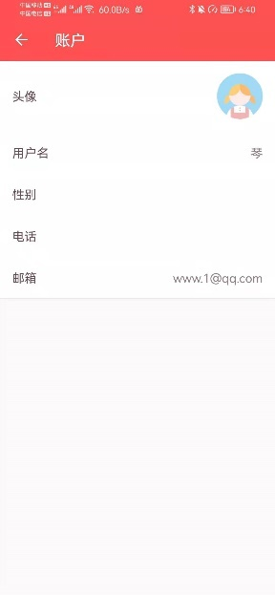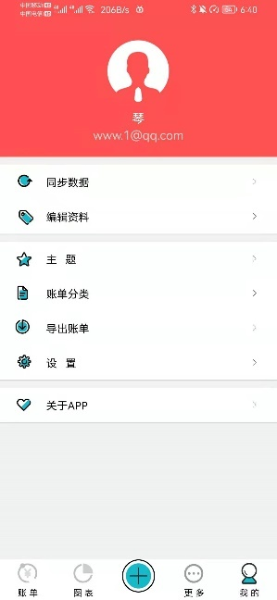退出：退出后成功返回登录界面且退出成功，运行正常。

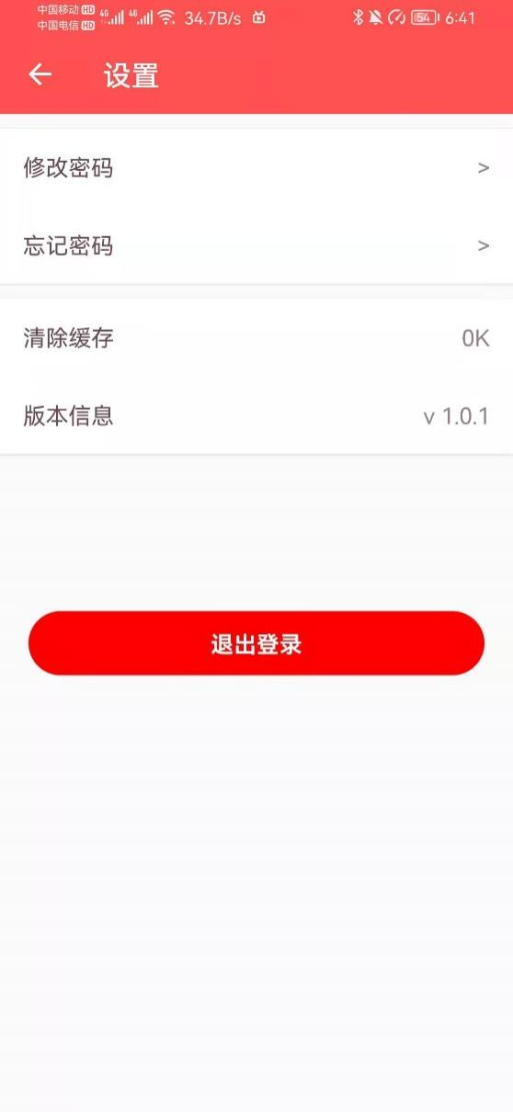清理缓存：多次产生缓存后清理，运行良好。

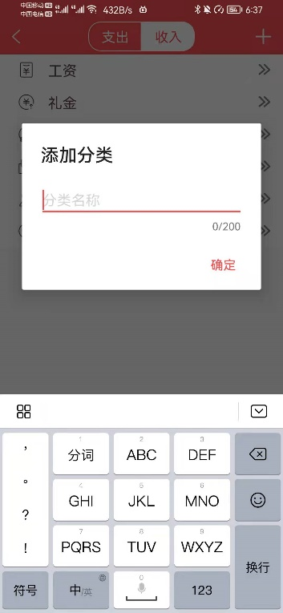添加分类：多次添加不同分类，运行良好。

2 待解决测试问题

（1）数据同步问题：数据存储在本地SQLite中，未实现云数据库同步。

（2）高耦合性问题：账单保存及照片上传等功能存在不同设备上无法使用问题。

五、用户手册

1 进入APP

用户下载记账APP并打开后，首先将会进入游客模式，可体验添加账单、查看图表、更多查看新闻等基础功能，但只有当游客进行登录之后，才会将数据保存下来，方便下次的编辑及查看。

2 注册账号

2.1 个人中心

首先点击APP下方“我的”进入用户个人中心界面。

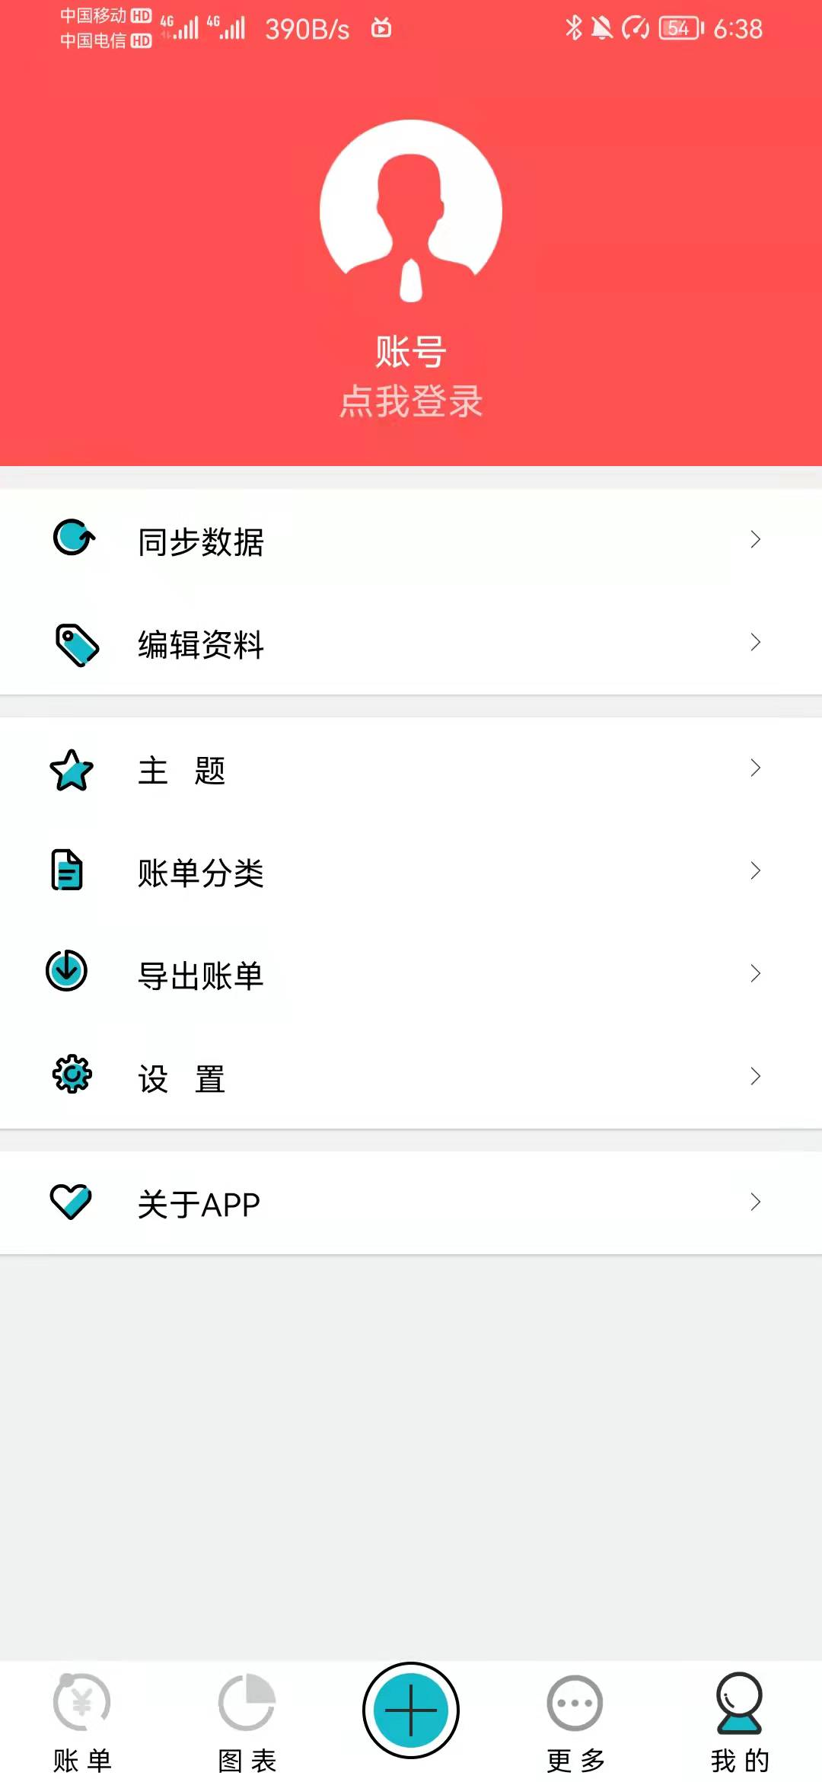

2.2 账号登录/注册

用户可以点击“点我登录”进入登录/注册界面。注册界面由Email、用户名、密码及再次输入密码组成，符合注册的要求之后，即可以注册成功新的账号，并跳转至登录界面。登录界面的用户名及邮箱均可与密码匹配，即登录时既可以使用注册的邮箱也可以使用账号的用户名进行登录。还可以点击忘记密码进行密码的找回，防止用户忘记密码。登录成功后由游客使用模式进入正式用户模式，跳转至账单主界面，此时数据可以保存至云端。

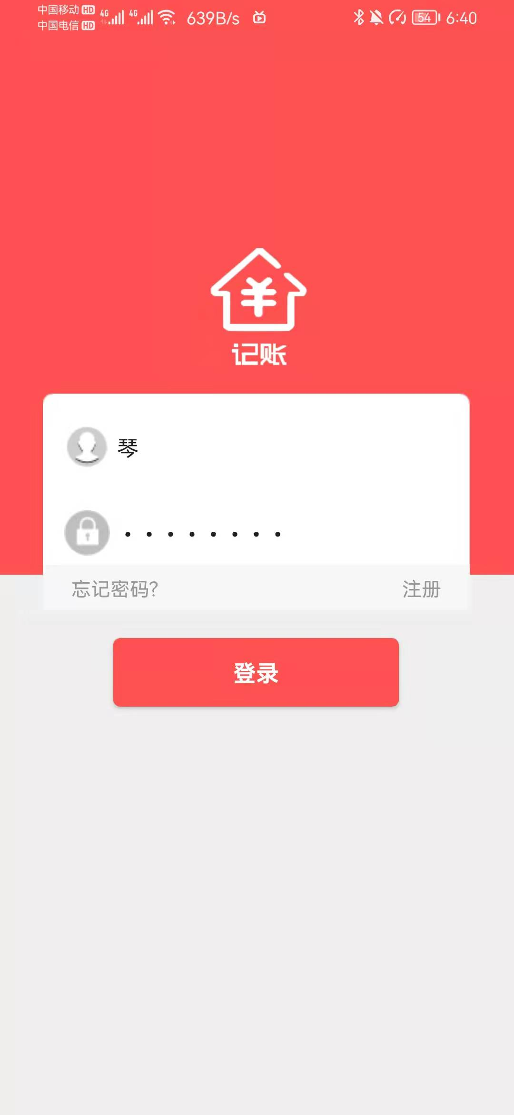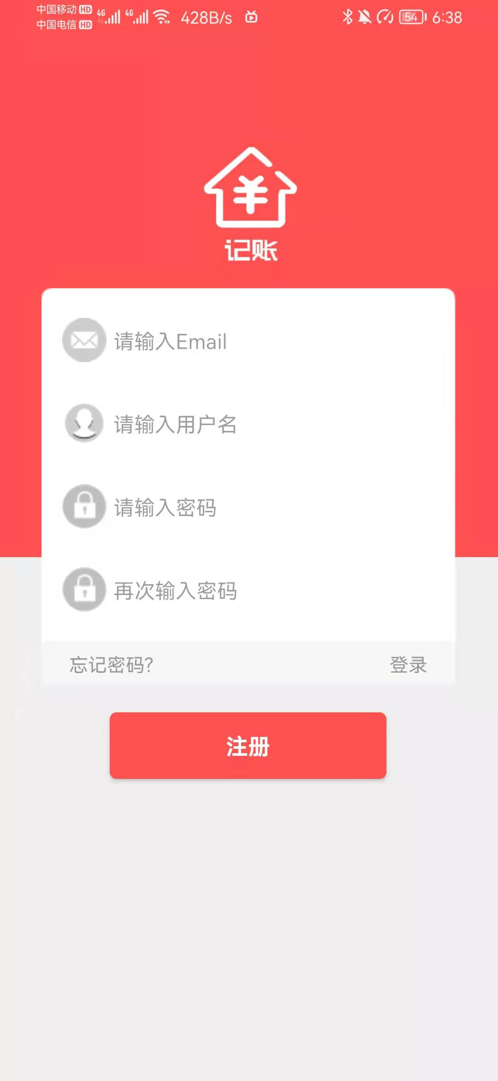

3 账单主界面

1. 此处可以看到本月的收支记录，可以通过选择左上角的日期来查询任意月的收支账单记录。左滑账单记录，可以进行编辑或删除。方便用户管理自己的收支情况。

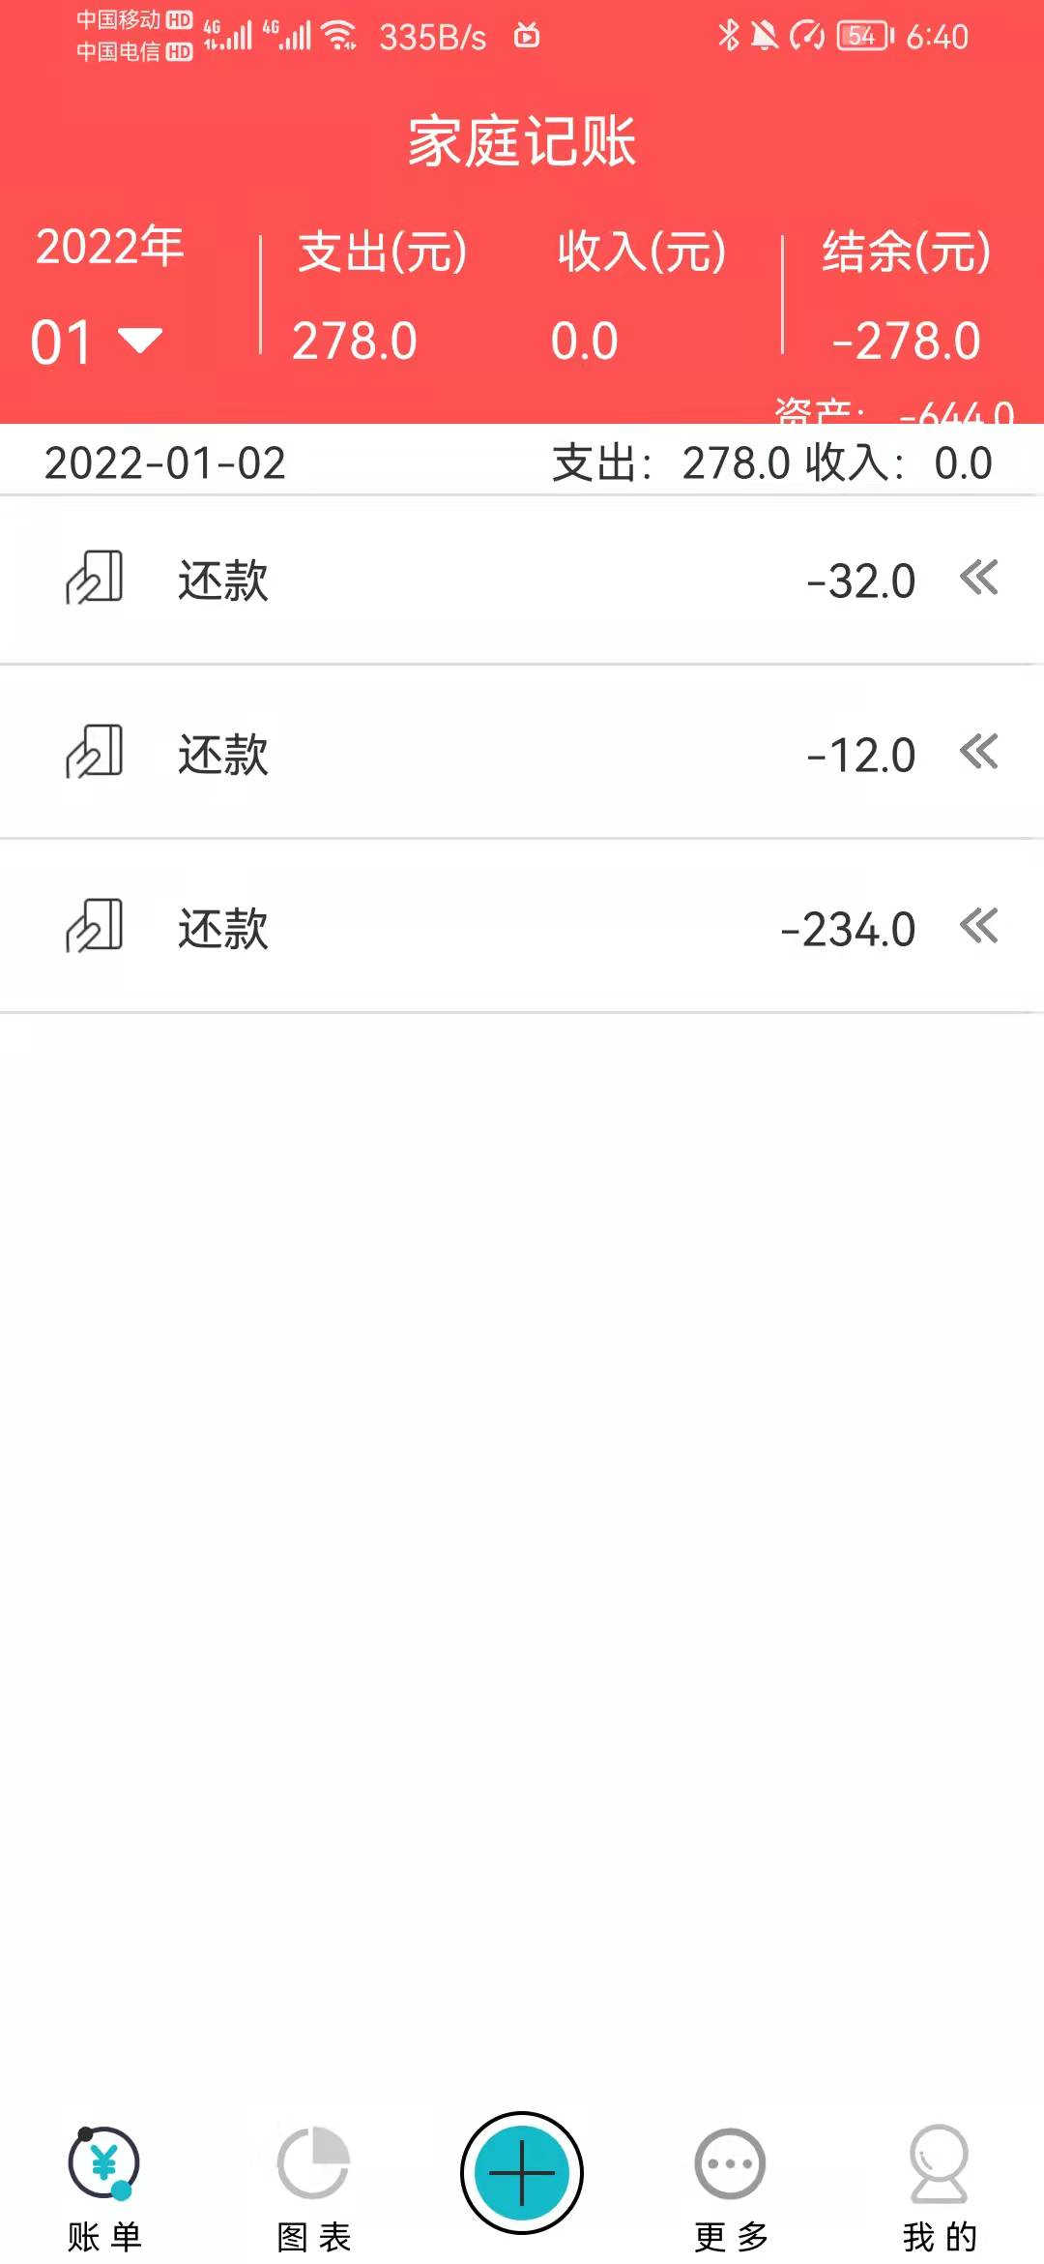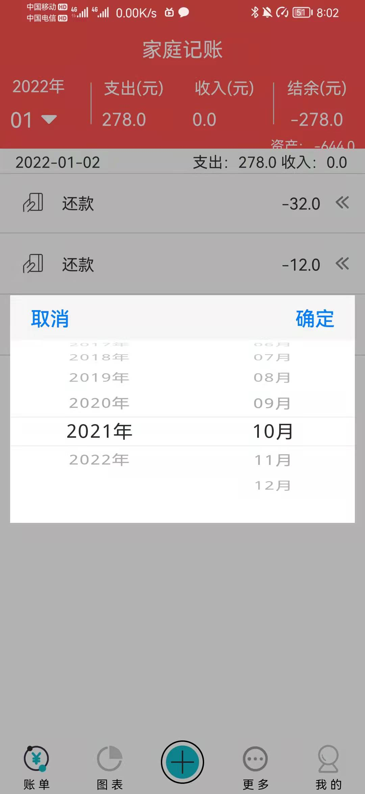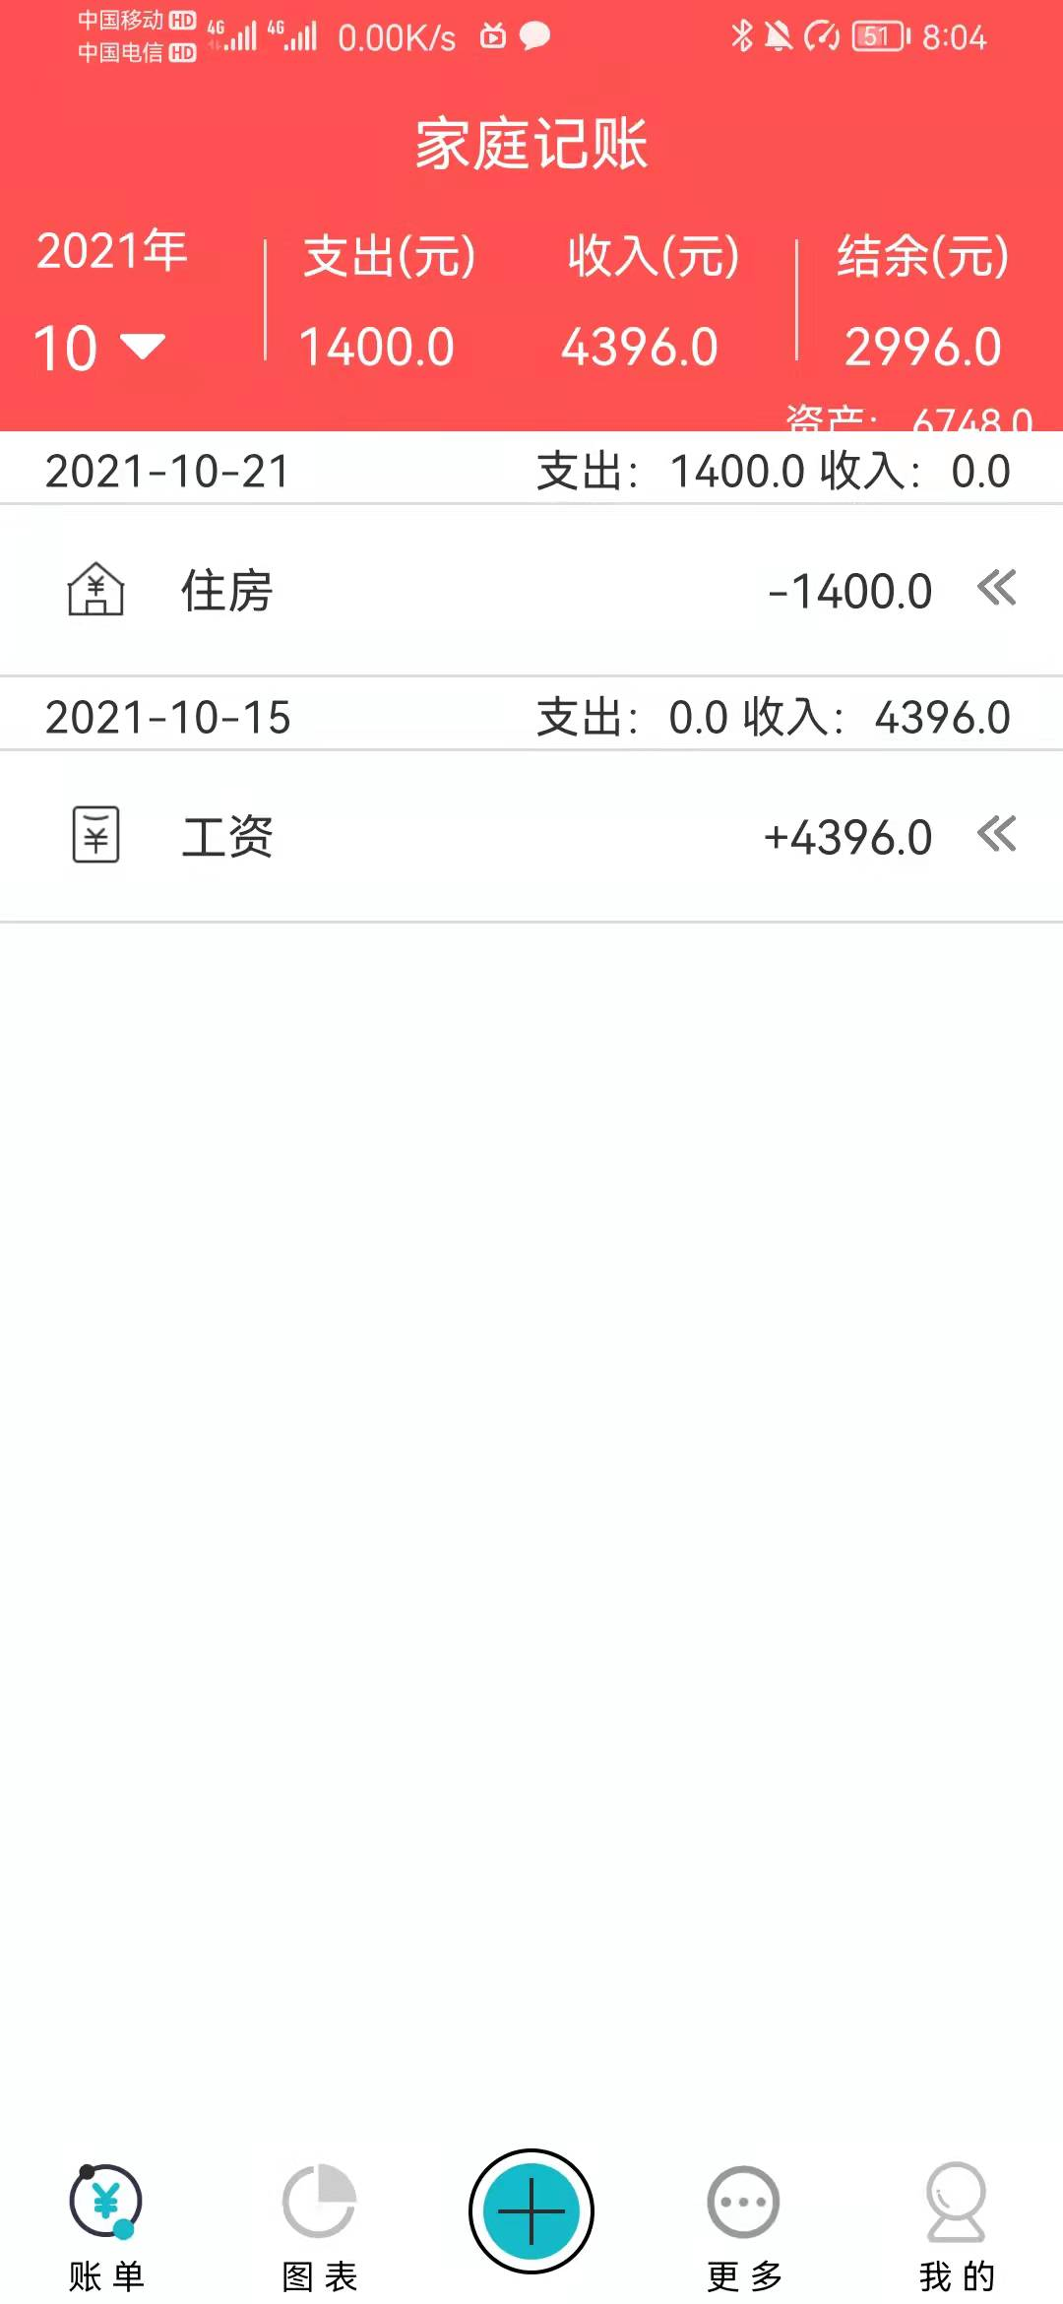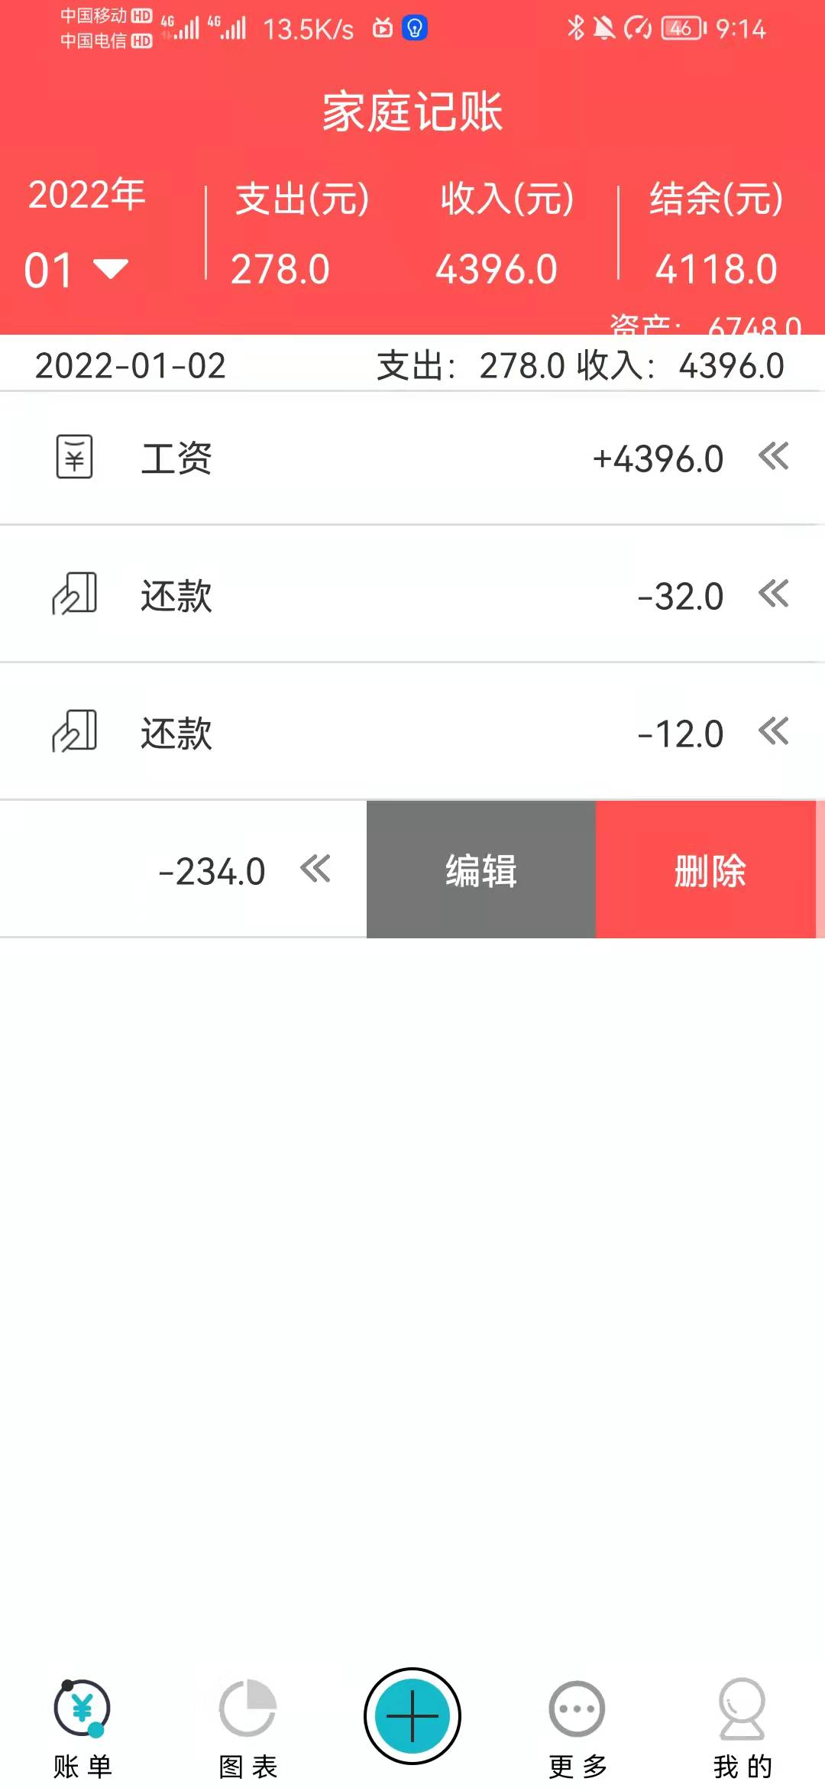

1. 增加账单记录，点击APP下方的【+】进入增加账目界面，可增加一项账单。通过点击上方的支出/收入来选择该款项是收入或者是支出。上方的多组选项可以点击从而描述该款项的来源或者去处。点击添加可以增加自定义款项，例如收入中增加的年终奖。

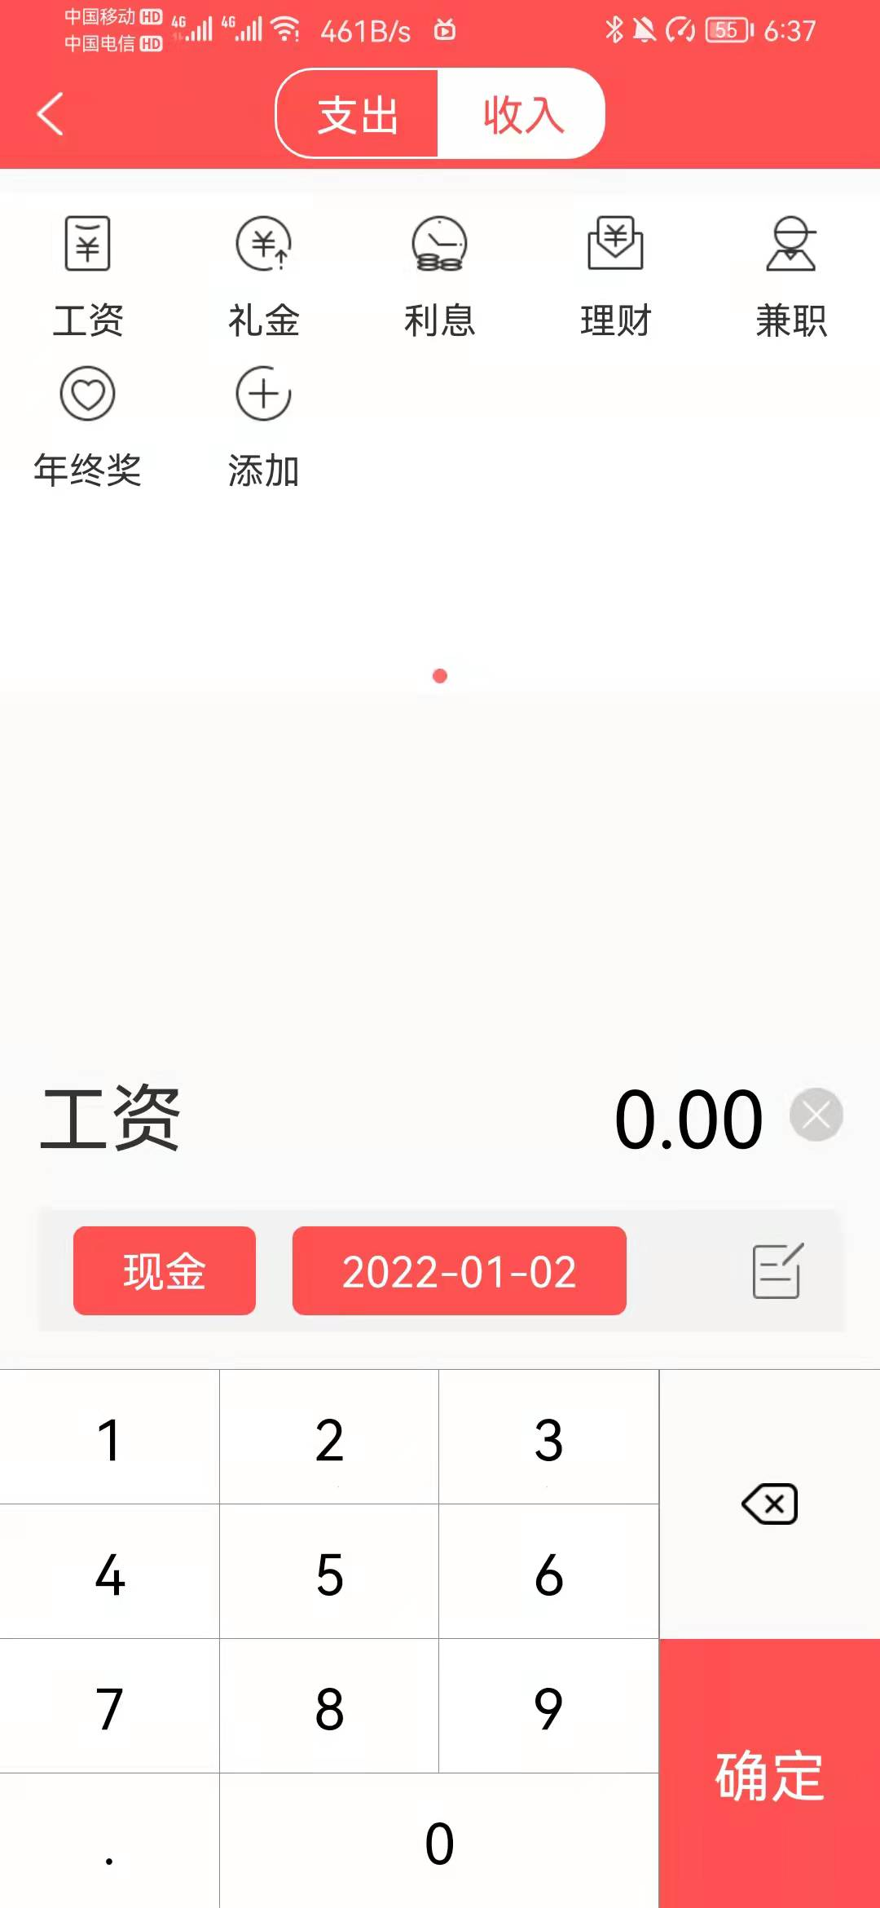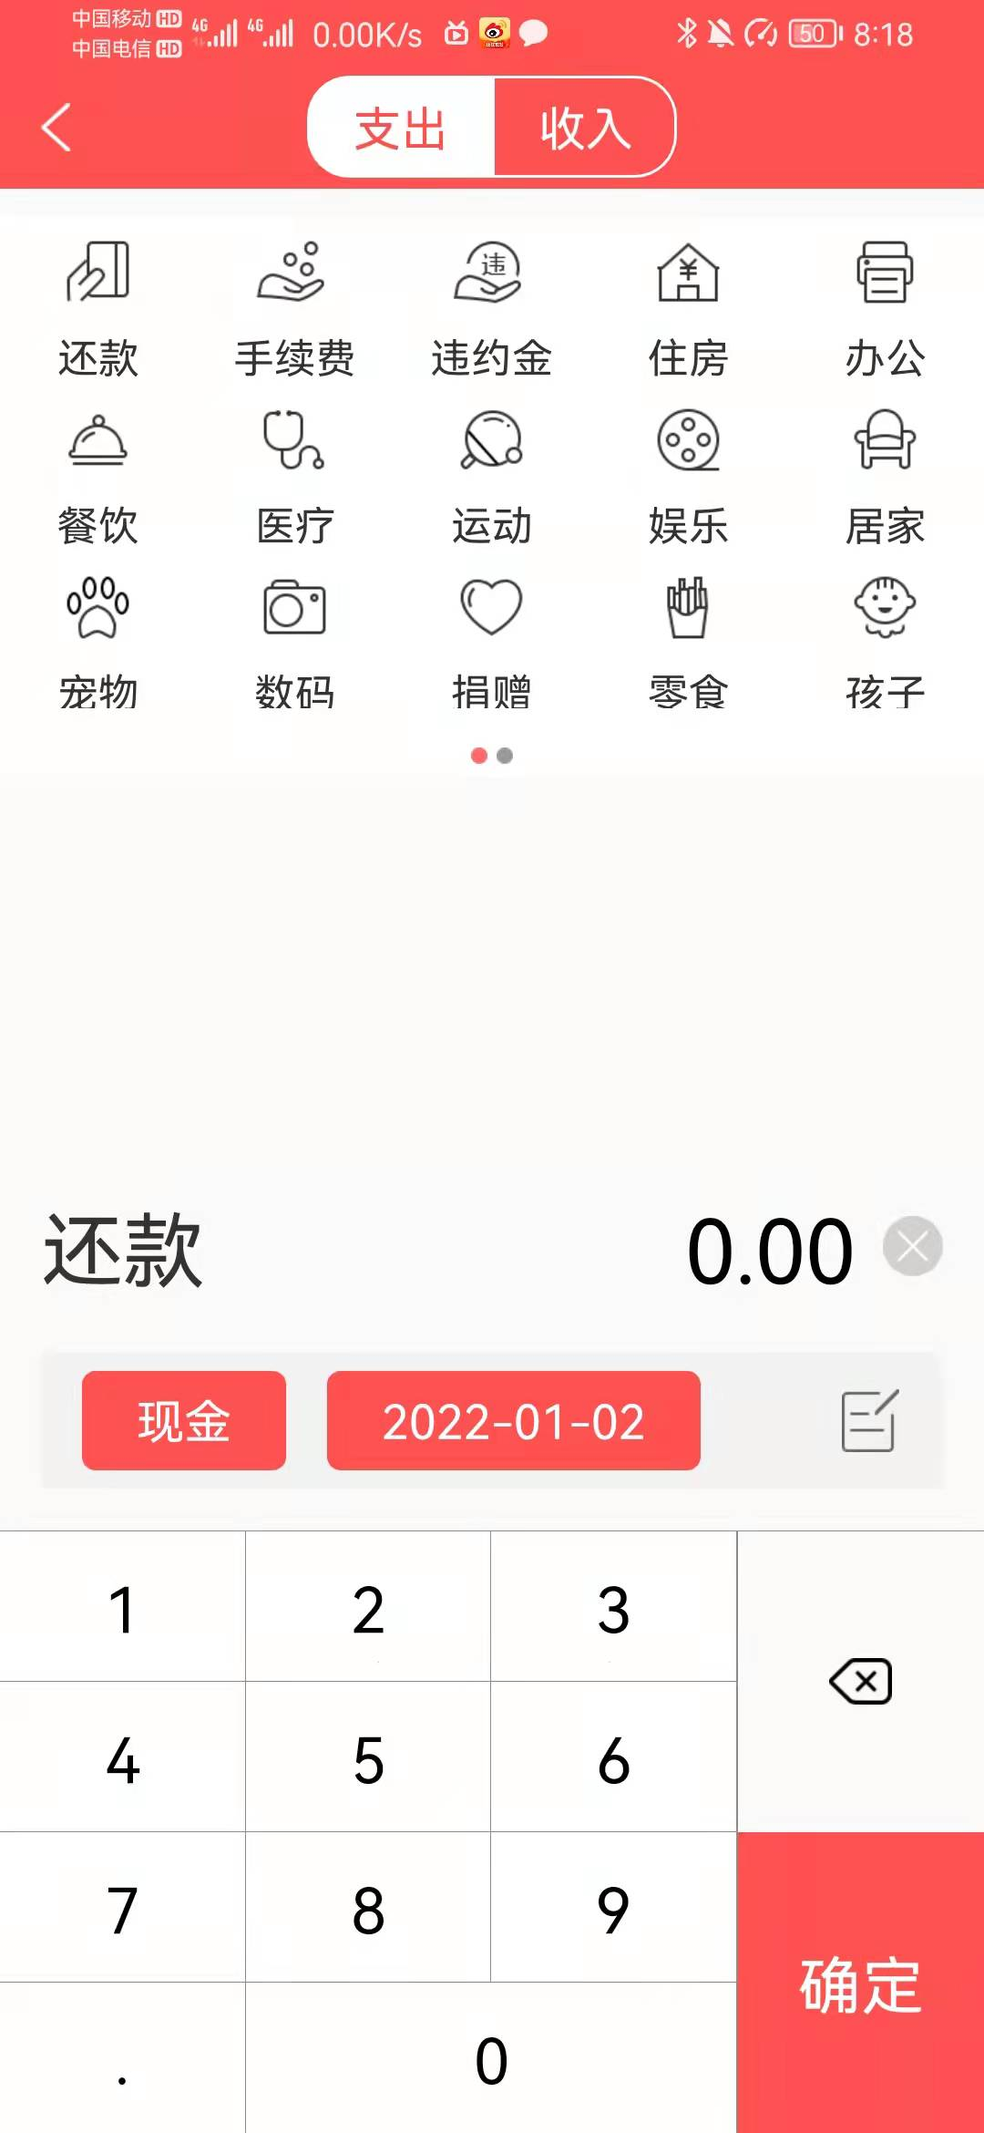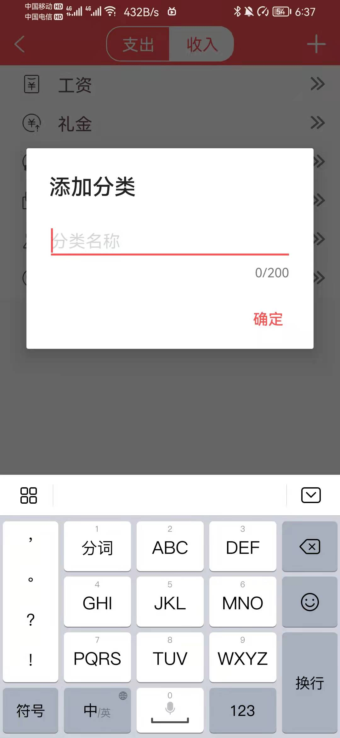

4 账单分析界面

退出账单编辑界面点击APP下方【图表】。统计分析会自动给出本年度的收支对比图并给出分析。下方饼图可以通过点击来切换支出及收入。通过对开始时间和结束时间的改动，可以查看查询期间内的财务数据。

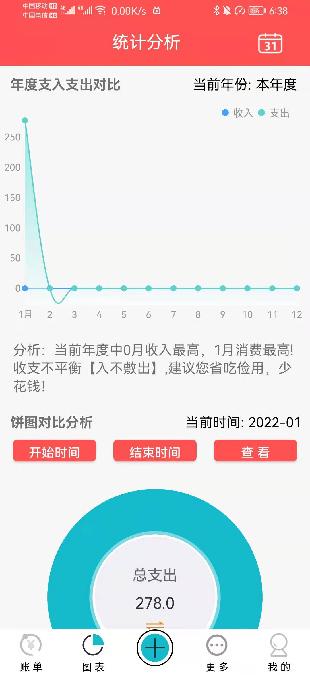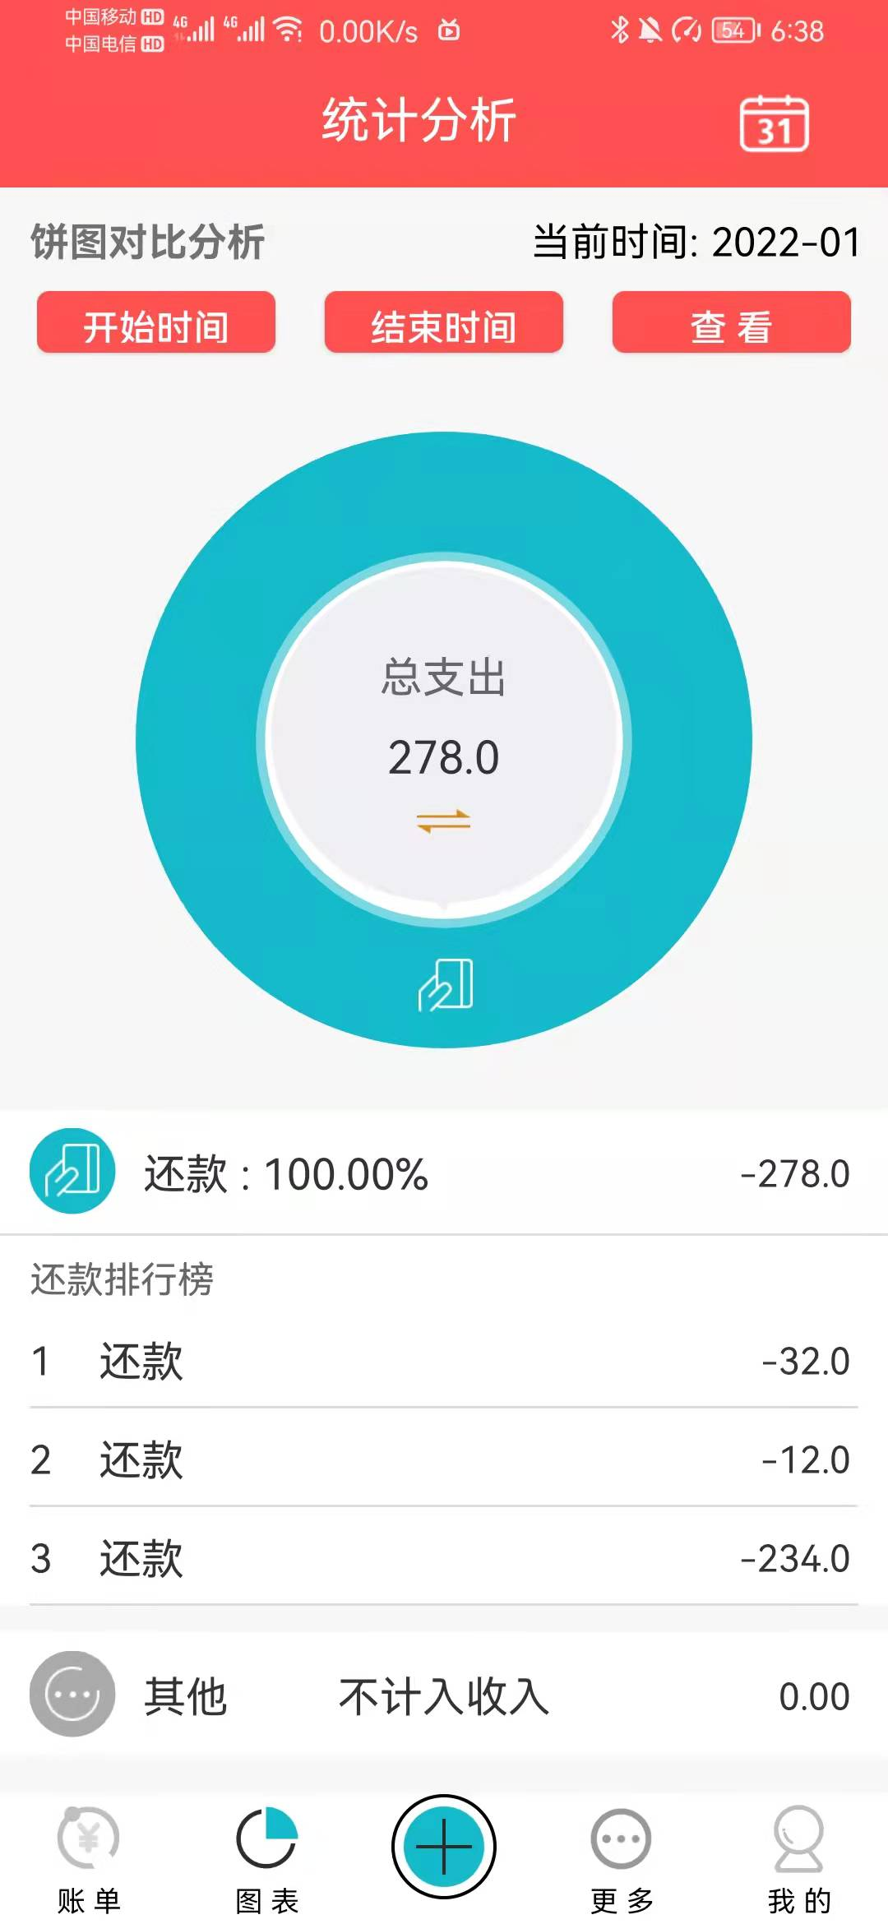

5 新闻界面

点击APP下方【更多】按钮

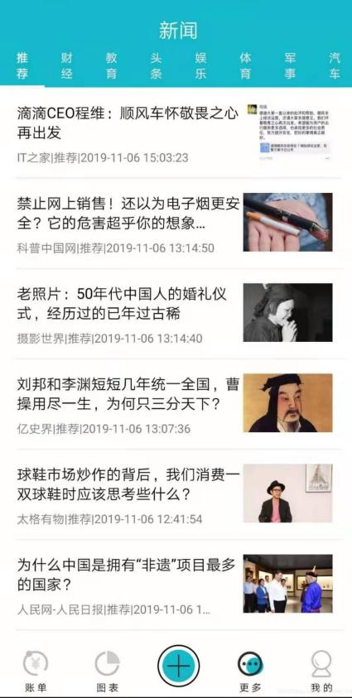

6 个人中心

点击APP下方【我的】按钮，进入用户个人中心。点击同步数据可同步后端云的数据。

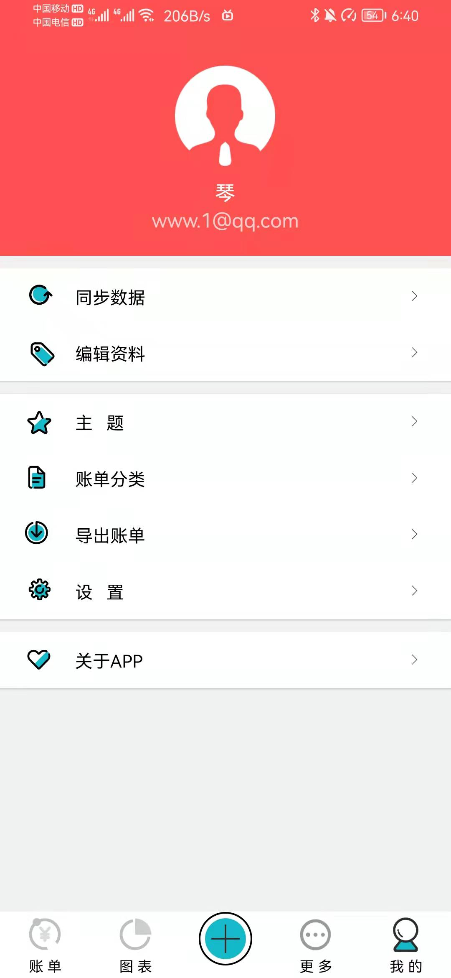

点击【编辑资料】可以更改用户个人信息

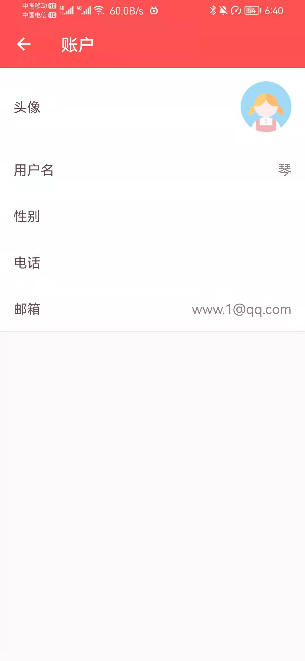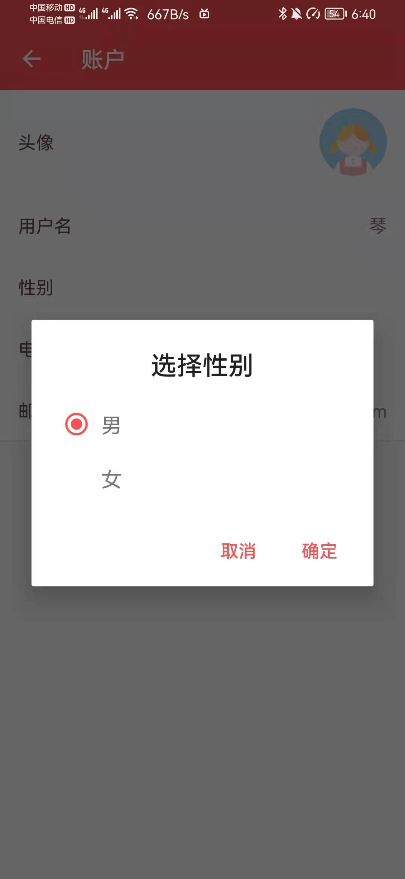

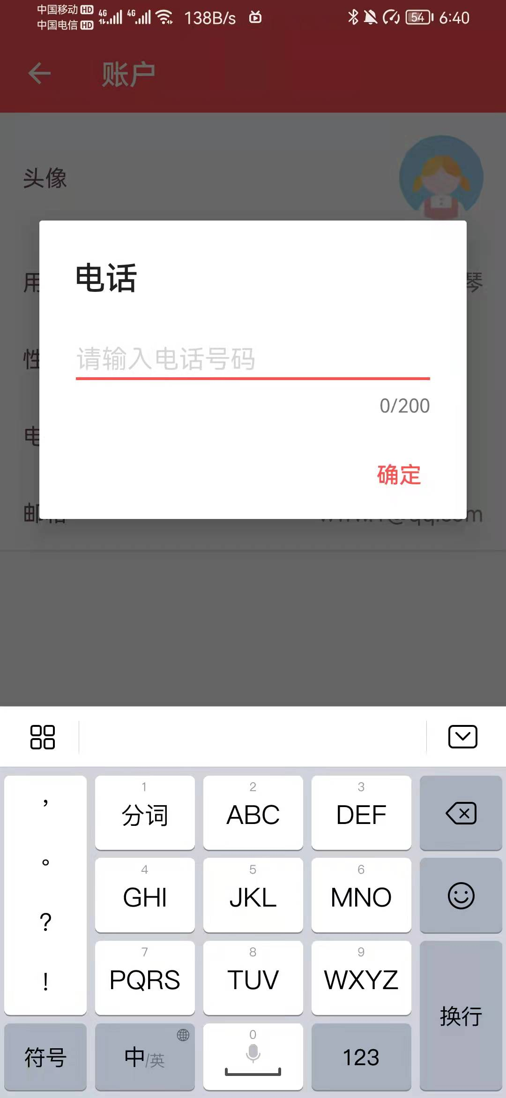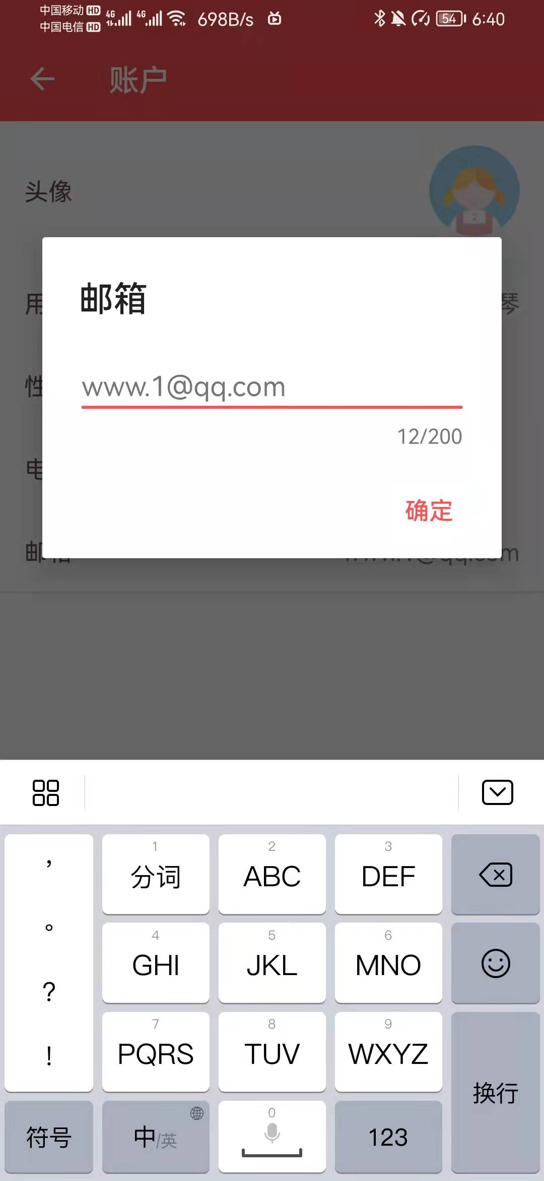

在【账单分类】中也可以完成与账单页中添加分类项目的功能

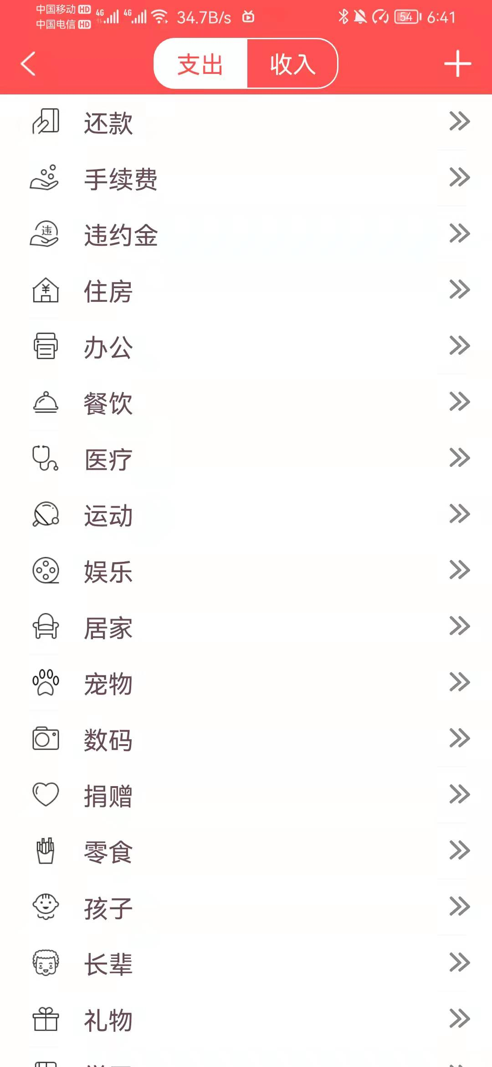

六、项目总结

在本次项目开发过程中，团队成员团结协作，按照预期项目进度有序推进项目进程，最终如期完成了项目成果的交付，开发出一个界面我们也短暂的陷入彷徨，但随着学习的不断深入，项目开发进程越来越快，开发任务完成也越来越顺利，最终在所有团队成员的共同努力下，按时高质量的完成了预计的开发任务，并成功开发了扩展功能。总体上说，得益于合理的项目进度控制以及分工合作，本项目开发较为顺利，较为成功的完成了开发任务。